תרגיל מסכם – EDA

בעזרת חישוב מדד Spearman (מכיוון שכפי שנראה בהמשך המשתנים לא מתפלגים נורמלית) נבחן את הקורלציה בין המשתנים לבין ה- revenue ונבחר להרחיב רק על המשתנים עם הקורלציה הגבוהה יותר (מעל 0.4)
כמו כן, נעזר ב- heatmap לעיון בקורלציה בין כל המשתנים.

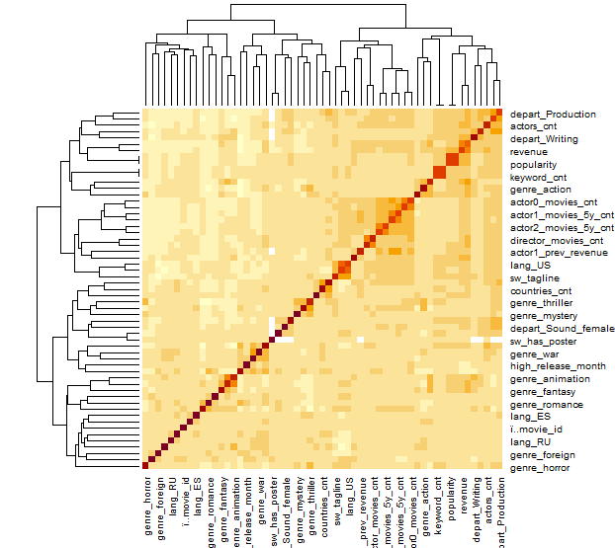

בטבלה הבאה מרוכזים ערכי הקורלציה עבור המשתנים שבחרנו לא לנתח הלאה:
runtime
Rho = 0.2598674 | S = 3261142043 | p-value < 2.2e-16 | Row data
Rho = 0.2621806 | S = 2894858543 | p-value < 2.2e-16 | Without outliers
keyword_cnt
Rho = 0.3322672 | S = 2983812936 | p-value < 2.2e-16 | Row data
Rho = 0.3234975 | S = 2704605037 | p-value < 2.2e-16 | Without outliers
release_year
Rho = 0.0179176 |  | p-value = 0.3271 | Row data
Rho = -0.0180134 |  | p-value = 0.3339 | Without outliers
producters_cnt
Rho = 0.1964678 | S = 3080638474 | p-value < 2.2e-16 | Row data
Rho = 0.2019051 | S = 2891896323 | p-value < 2.2e-16 | Without outliers
producers_cnt
Rho = 0.1964678 | S = 3080638474 | p-value < 2.2e-16 | Row data
Rho = 0.2019051 | S = 2891896323 | p-value < 2.2e-16 | Without outliers
actor0_movies_cnt
actor1_movies_cnt
Rho = 0.3212408 | S = 3033084833 | p-value < 2.2e-16 | Row data
Rho = 0.3163119 | S = 2512121969 | p-value < 2.2e-16 | Without outliers
actor0_movies_5y_cnt
Rho = 0.3340673 | S = 2975768724 | p-value < 2.2e-16 | Row data
Rho = 0.3346646 | S = 2893361854 | p-value < 2.2e-16 | Without outliers
actor1_movies_5y_cnt
actor2_movies_cnt
Rho = 0.294976 | S = 3150451215 | p-value < 2.2e-16 | Row data
Rho = 0.279984 | S = 2520263330 | p-value < 2.2e-16 | Without outliers
actor2_movies_5y_cnt
actor1_prev_revenue
Rho = 0.2082976 | S = 823326177 | p-value < 2.2e-16 | Row data
Rho = 0.1987942 | S = 664191423 | p-value < 2.2e-16 | Without outliers
actor2_prev_revenue
Rho = 0.139532 | S = 598495533 | p-value = 1.889e-08 | Row data
Rho = 0.1444416 | S = 569939844 | p-value =7.473e-09 | Without outliers
director_movies_5y_cnt
Rho = 0.3407053 | S = 2946106333 | p-value < 2.2e-16 | Row data
Rho = 0.3267429 | S = 2616738689 | p-value < 2.2e-16 | Without outliers
depart_Camera
Rho = 0.3551537 | S = 2838435207 | p-value < 2.2e-16 | Row data
Rho = 0.2699938 | S = 2397446863 | p-value < 2.2e-16 | Without outliers
depart_crew
Rho = 0.3212601 | S = 2987625317 | p-value < 2.2e-16 | Row data
Rho = 0.1740226 | S = 2408412634 | p-value < 2.2e-16 | Without outliers
depart_Directing
Rho = 0.2615725 | S = 3250353945 | p-value < 2.2e-16 | Row data
Rho = 0.2221094 | S = 2779482387 | p-value < 2.2e-16 | Without outliers
depart_Production
Rho = 0.3966408 | S = 2655820688 | p-value < 2.2e-16 | Row data
Rho = 0.3857754 | S = 2481255615 | p-value < 2.2e-16 | Without outliers
depart_Sound
Rho = 0.3911699 | S = 2679902010 | p-value < 2.2e-16 | Row data
Rho = 0.253869 4 | S = 1822071693 | p-value < 2.2e-16 | Without outliers
depart_Writing
Rho = 0.2749865 | S = 3191309333 | p-value < 2.2e-16 | Row data
Rho = 0.2625682 | S = 3094696186 | p-value < 2.2e-16 | Without outliers
Depart_art_female
Rho = 0.39116 |  | p-value < 2.2e-16 | Row data
Rho = 0.2538 |  | p-value < 2.2e-16 | Without outliers
depart_custom_mkup_female
Rho = 0.1628297 | S = 3.685e+09 | p-value < 2.2e-16 | Row data
depart_Editing_female
Rho = 0.05829747 | S = 4145114357 | p-value < 2.2e-16 | Row data
depart_Sound_female
Rho = 0.1411739 | S = 3780315082 | p-value < 2.2e-16 | Row data

משתנים נוספים שבחרנו לא לנתח:
רק 2 תצפיות ללא פוסטר | קטגוריות :2 (0- 2, 1- 7373) | sw_has_poster

- revenue:
ערכים קיימים: 2,993
ערכים חסרים: 4,382
כפי שסוכם, נתמקד רק בערכים הקיימים.
מדדי פיזור:
Min | Max | Mean | Median | StdDev | IQR - 25% | IQR - 75%
1 | 1.52E+09 | 6.69E+07 | 1.69E+07 | 8.80E+02 | 2.41E+06 | 6.91E+07
מספר ה- outliers: 315
תצוגה גרפית:
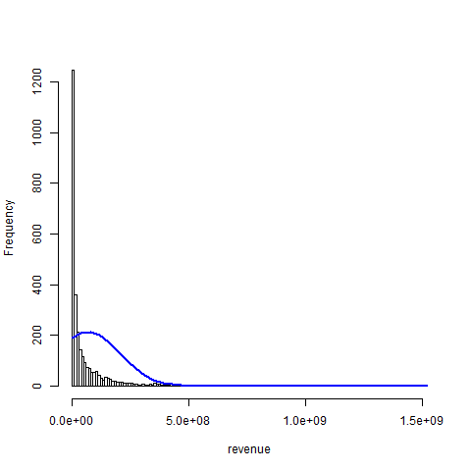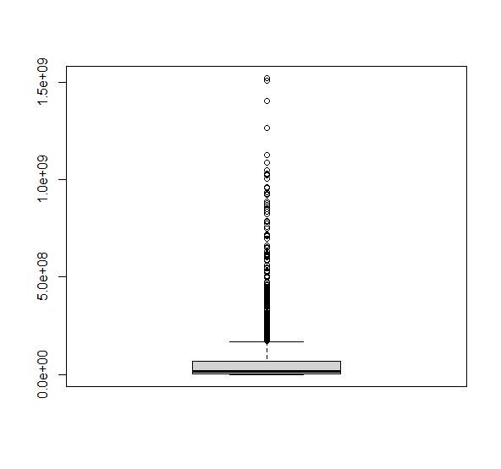
מכיוון שיש הבדל עצום בין המספרים נחשב log על המשתנה כולו:
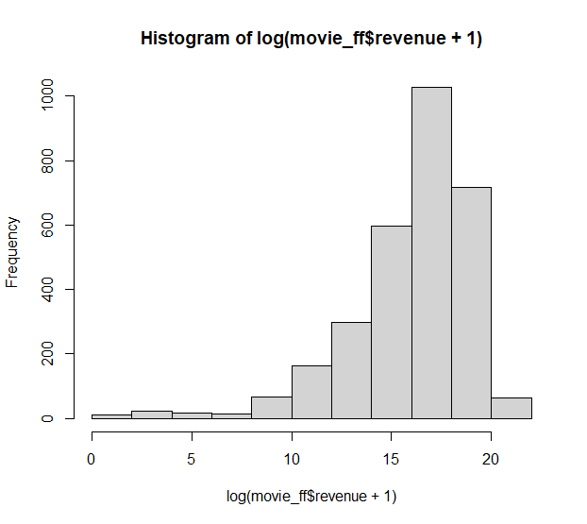
- budget: ערך רציף

Min | Max | Mean | Median | StdDev | IQR - 25% | IQR - 75%
0 | 380000000 | 22666657 | 8000000 | 3.70E+07 | 0 | 29000000
1 | 380000000 | 31170351 | 17000000 |  | 5200000 | 40000000 | 0=NA
1 | 92000000 | 22138207 | 15000000 |  | 5000000 | 32000000 | Outliers=NA
מדדי פיזור:

ערכים חסרים: בבדיקה ראשונית אין!
חסרים- חשוב!!!! – 2012 ערכים נמצאו כ 0. בגלל שאין תקציב 0, כנראה שהם נתוני NA (חסרים) שהפכו להיות 0 במהלך העבודה עם הדטה. צריך להפוך את ה0 ל NA לפני שממשיכים לעבוד ולהתייחס אליהם כ חסרים ! (ראה טבלה ערכי מינימום = 0)

כמות ערכים חריגים: 625 – על פי חישוב סטטיסטי (לפני הפיכת ה 0 ל NA)

תצוגה גרפית (אחרי הפיכת ה 0 ל NA): התפלגות – left tail (לאחר שנעשה טרנספורמציית LOG), פיזור אחיד לאורך האינדקס
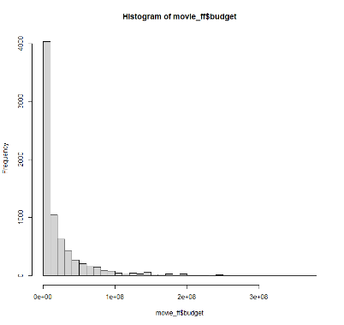
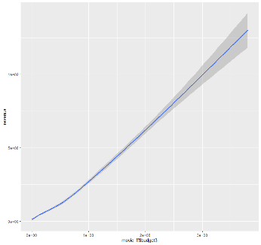

לפני

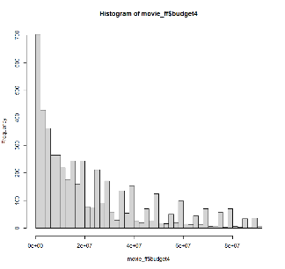
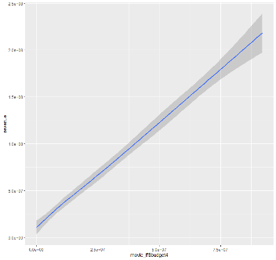

אחרי

כמות ערכים חריגים אחרי הפיכת 0 לNA: 394 – על פי חישוב סטטיסטי

Spearman’s correlation – לפני ואחרי הפיכת ה 0 ל NA
rho = 0.6910078 | S = 1380753971 | p-value < 2.2e-16 | Row data
rho =0.7061673 | S = 509459845 | p-value < 2.2e-16 | After 0 = NA
rho = 0.6516584 | S = 484953589 | p-value < 2.2e-16 | After outlier=NA

-------------------------------------------------------------------------------------------------------
בעיות
- מסתבר שיש קשר בין ה original_lang לכמות ה0 בbudget. לרב הקבוצות של השפות הזרות שהן לא אנגלית היו יותר מ50% סרטים עם אפסים בתקציב שלהם (NA).
- מלבד זה יש ערכי קיצון שהם מספרים חד ודו סיפרתיים (כנראה צריך לטפל בהם בהוספה של מקדם הכפלה או הסרה)
- הערכים של השפות הזרות נמוכים יותר מהסרטים בשפה האנגלית. אין דרך לדעת אם זה בגלל תקציב נמוך או שמדובר בערך מקומי של הכסף!!!! צריך לבדוק.
בטבלה הבאה מתוארת ההתפלגות של תקציב מול שפת מקור. צד שמאל לפני הורדת אפסים וצד ימין אחרי.
אחרי הפיכת ה0 ל NA
original_language | budget | zero_budget | zero_vs_budget
ml | 12 | 1 | 0.08
te | 9 | 1 | 0.11
hi | 118 | 19 | 0.16
ta | 31 | 5 | 0.16
no | 5 | 1 | 0.20
pl | 5 | 1 | 0.20
en | 6351 | 1556 | 0.25
fi | 4 | 1 | 0.25
he | 6 | 2 | 0.33
da | 17 | 6 | 0.35
ru | 109 | 39 | 0.36
nl | 11 | 4 | 0.36
zh | 46 | 17 | 0.37
it | 56 | 25 | 0.45
pt | 13 | 6 | 0.46
ko | 49 | 24 | 0.49
hu | 4 | 2 | 0.50
bm | 2 | 1 | 0.50
de | 49 | 27 | 0.55
tr | 9 | 5 | 0.56
ro | 9 | 5 | 0.56
fr | 199 | 111 | 0.56
ja | 90 | 52 | 0.58
es | 95 | 57 | 0.60
th | 5 | 3 | 0.60
sv | 20 | 12 | 0.60
cn | 41 | 26 | 0.63
el | 3 | 2 | 0.67
fa | 5 | 4 | 0.80
bn | 3 | 3 | 1.00
ar | 1 | 1 | 1.00
ka | 1 | 1 | 1.00
cs | 3 | 3 | 1.00

- original_language:
ערכים קיימים: 7,375
ערכים חסרים: אין
מספר קטגוריות: 44
השפה הפופולרית ביותר: En, עם 6336 תצפיות
שפות פופולריות: En, Fr, Hi, Ru, Es, Ja
מכיוון שמרבית הסרטים הם בשפה האנגלית וזה מטה את הנתונים, קשה לראות את ההתפלגות של יתר השפות. לכן נציג את התפלגות המשתנה כאשר כל השפות כלולות וגם בלי השפה האנגלית. בבחינת ההתפלגות מול ה- Revenue נציג את כל הערכים:
תצוגה גרפית של המשתנה:
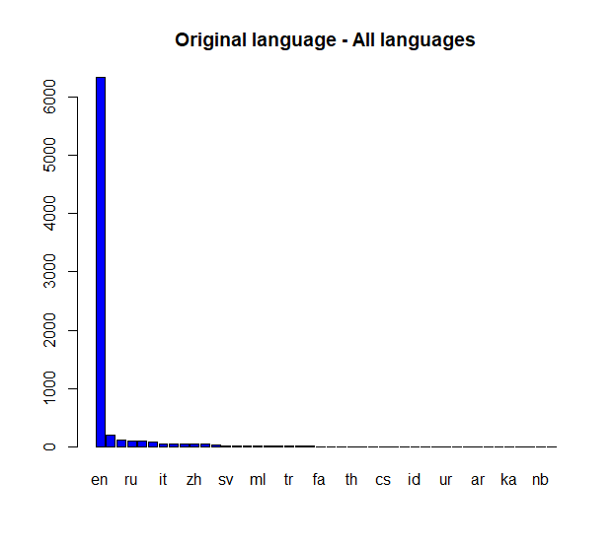
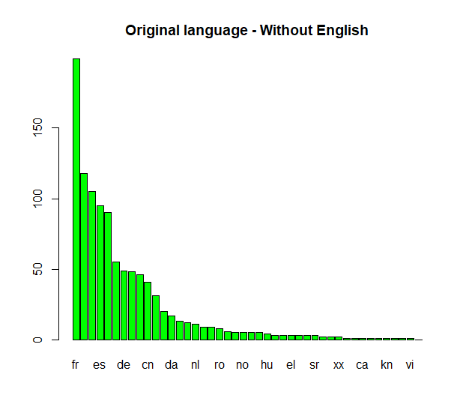
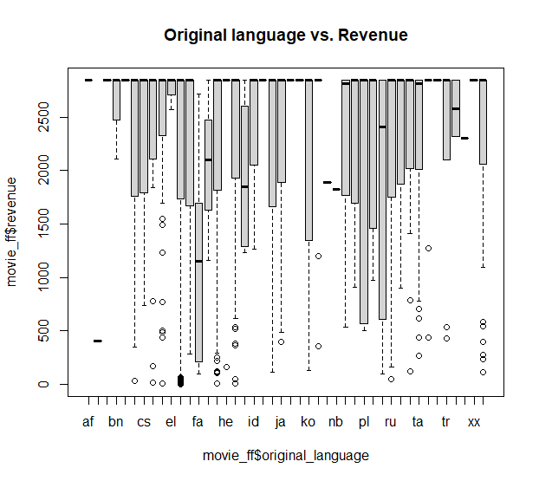

מבחן Chi-square
df = 99505 | X-squared = 96921 | p-value =1

- Popularity- - משתנה נשאר, ללא outliers
ערכים קיימים: 7,375
ערכים חסרים: אין
Min | Max | Mean | Median | StdDev | IQR - 25% | IQR - 75%
0 | 547.5 | 8.54 | 7.456 | 12.18 | 3.97 | 10.93
בהגדרת 201 outliers כ- NA
0 | 21.364 | 7.292 | 7.292 | 4.585 | 3.86 | 10.57

תצוגה גרפית - גולמי: without outliers
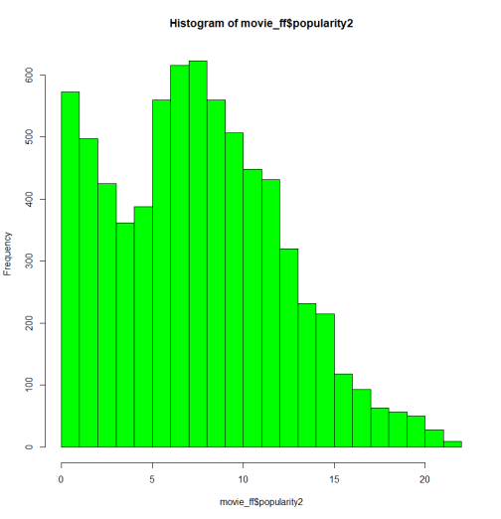
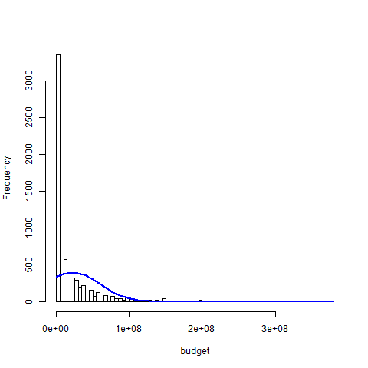
Spearman’s correlation
rho =0.5945387 | S = 181183325 | p-value < 2.2e-16 | Row data
rho 0.5763747 | S = 176507326 | p-value < 2.2e-16 | Without outliers

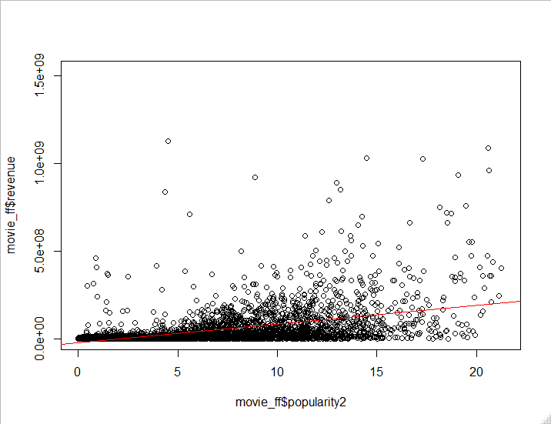
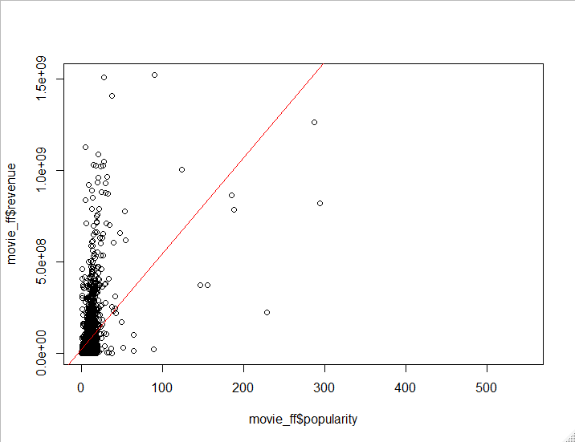
תצוגה גרפית - גולמי: without outliers
קורולציה מובהקת, השפעה חיובית די גבוהה עם ובלי החריגים. החריגים משפעים על המגמה – לכן ניתן להסיר את החריגים
- popularity_group:
ערכים קיימים: 7,375
ערכים חסרים: אין
מספר קטגוריות: 76
מדדי פיזור:
Min | Max | Mean | Median | StdDev | IQR - 25% | IQR - 75%
0 | 547 | 8.532 | 7 | 12.18 | 4 | 11
בהגדרת 200 outliers כ- NA
0 | 21 | 7.462 | 7 | 4.599 | 4 | 11
תצוגה גרפית:
בהגדרת 200 outliers כ- NA | נתונים גולמיים
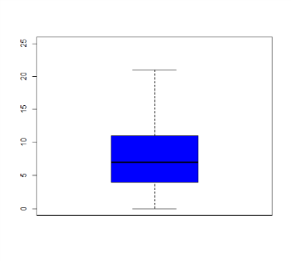  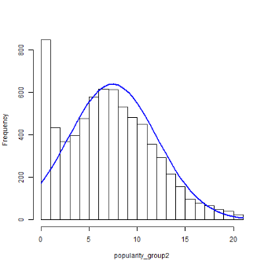 | 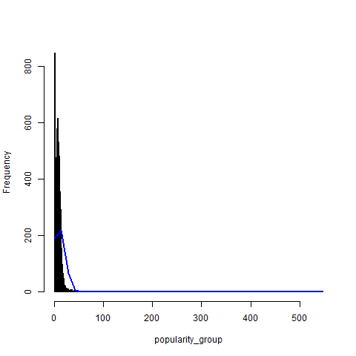  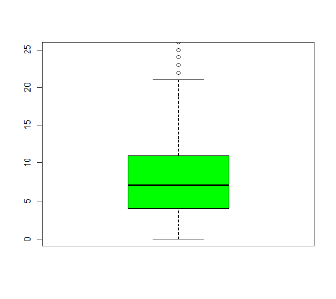 | התפלגות המשתנה
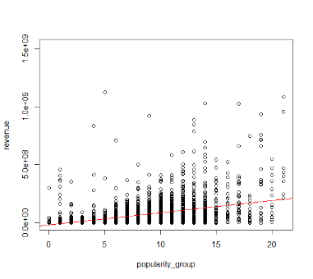 | 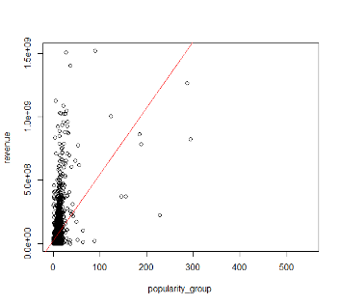 | המשתנה מול ה- Revenue

Spearman’s correlation:
Rho = 0.5924999 | S = 1820943779 | p-value < 2.2e-16 | Row data
Rho = 0.5741747 | S = 1774239470 | p-value < 2.2e-16 | Without outliers

הורדת outliers: לפי ה- scatter plot נראה שאם נוריד זה ישנה את הקורלציה
- release_date
ערכים קיימים:7374
ערכים חסרים:1
קטגוריות: 31
תצוגה גרפית
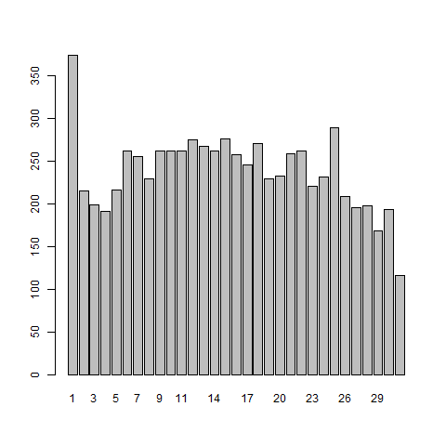

- runtime:
ערכים קיימים: 7,370
ערכים חסרים: 5. קיימים גם 19 ערכים של 0 ויש להתייחס גם אליהם כחסרים. לכן בשלב ראשון נגדיר אותם כ- NA.
מדדי פיזור:
Min | Max | Mean | Median | StdDev | IQR - 25% | IQR - 75%
11 | 338 | 108 | 104 | 21.41 | 94 | 118
בהגדרת 256 outliers כ- NA
59 | 154 | 105.9 | 103 | 16.27 | 94 | 116

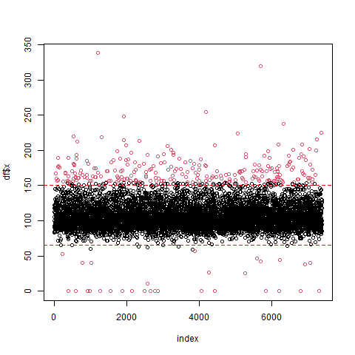
תצוגה גרפית:
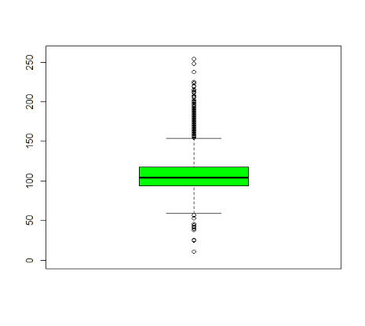
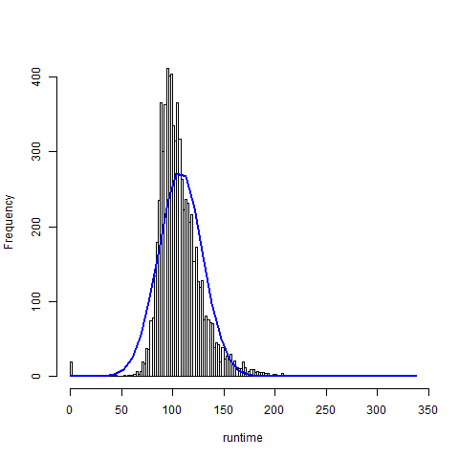

- runtime_cat - משאירים את המשתנה
ערכים קיימים: 7,375
ערכים חסרים: אין
מספר קטגוריות: 3 (Large : 1769 ,Medium : 3884, Short : 1722)
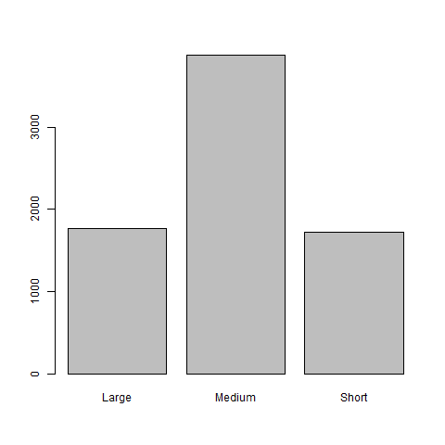

מבחן chi squre
df = 5686 | X-squared = 5664 | p-value = 0.5795 | Row data
מתקבל מתאם חיובי בינוני
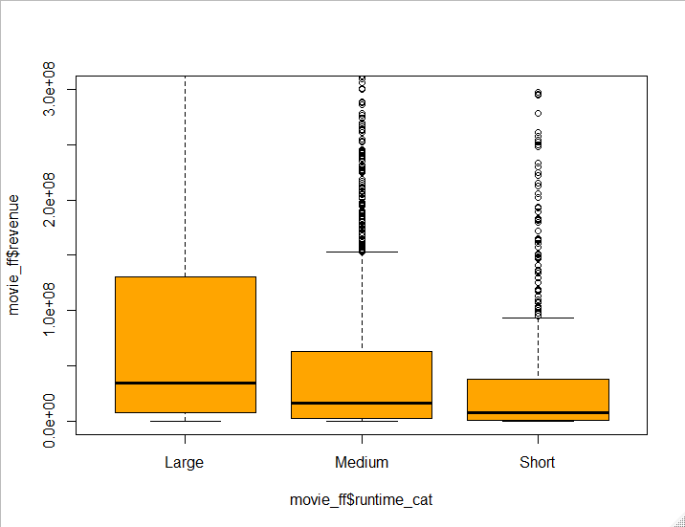

- sw_lang_en
ערכים קיימים: 7,375
ערכים חסרים: אין
מספר קטגוריות: 2 (1039 – אין, 6336 – יש)

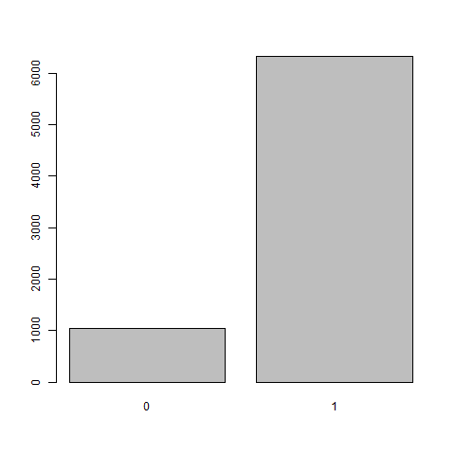

- sw_web_presence:
ערכים קיימים: 7,375
ערכים חסרים: אין
מספר קטגוריות: 2 (5,012 – אין, 2,363 – יש)

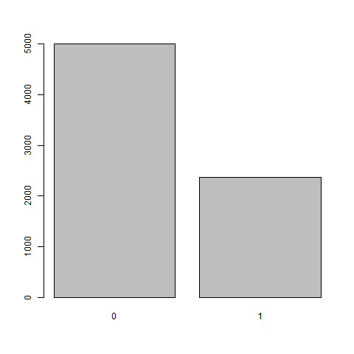
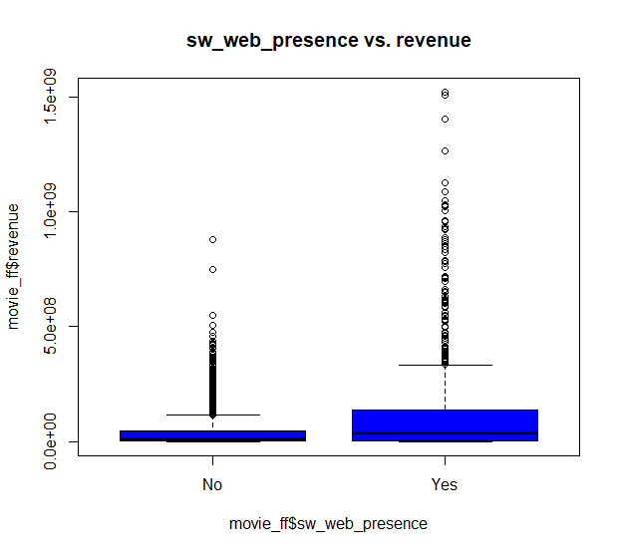

מבחן Chi-square
df = 2843 | X-squared = 2896.5 | p-value = 0.2376

נראה כי ההבדל ב- revenue בין שני המקרים איננו מובהק

- sw_tagline
ערכים קיימים: 7,375
ערכים חסרים: אין
מספר קטגוריות: 2 (1442 – אין, 5933 – יש)

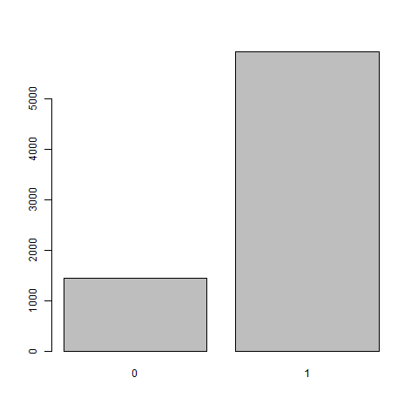

- keyword_cnt:
ערכים קיימים: 7,370
ערכים חסרים: אין
מספר קטגוריות: 46
מדדי פיזור:
Min | Max | Mean | Median | StdDev | IQR - 25% | IQR - 75%
0 | 149 | 7.265 | 6 | 6.252 | 3 | 10
בהגדרת 278 outliers כ- NA
0 | 20 | 6.557 | 6 | 4.853 | 3 | 10
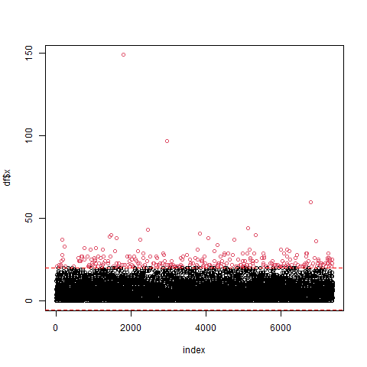
תצוגה גרפית:
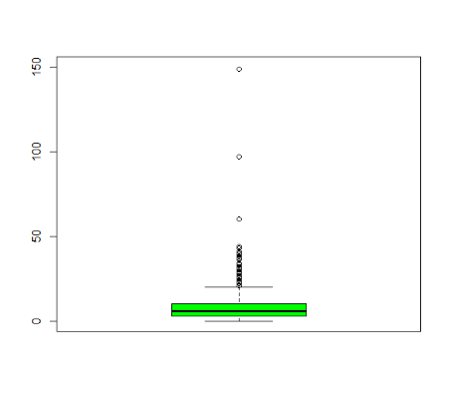
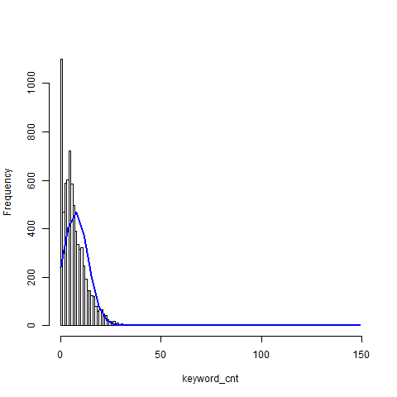

- release_year
ערכים קיימים: 47,37
ערכים חסרים: 1
מדדי פיזור:
Min | Max | Mean | Median | StdDev |  | IQR - 25% | IQR - 75%
1992 | 2017 | 2000 | 2004 | 15.37 |  | 1992 | 2011
 |  |  |  | outliers: 269+1=270 -> NA
1964 | 2017 | 2000 | 2004 |  | 1994 |  |  | 2011

- release_month
ערכים קיימים:7374
ערכים חסרים:1 (משום מה ה R לא מזהה את ה חסר )
מספר קטגוריות: 12
חודשים שבהם יצאו יותר סרטים: 9, 10, 12
תצוגה גרפית:

- high_release_month
ערכים קיימים: 7,375
ערכים חסרים: אין
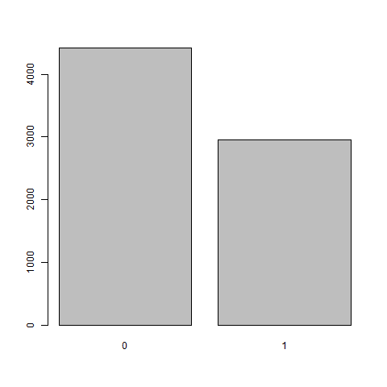
מספר קטגוריות: 2 (4,427 – לא, 2,948 – כן)
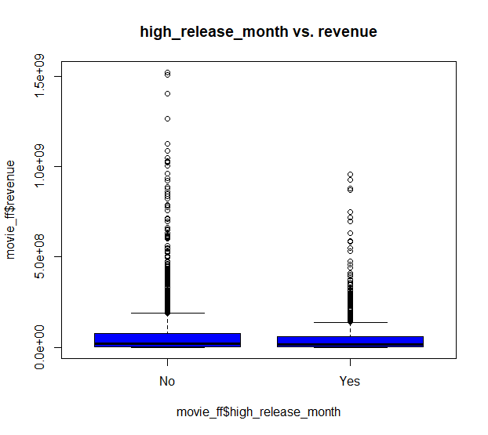

מבחן Chi-square
df = 2843 | X-squared = 2846.3 | p-value = 0.4793
נראה כי ההבדל ב- revenue בין שני המקרים איננו מובהק

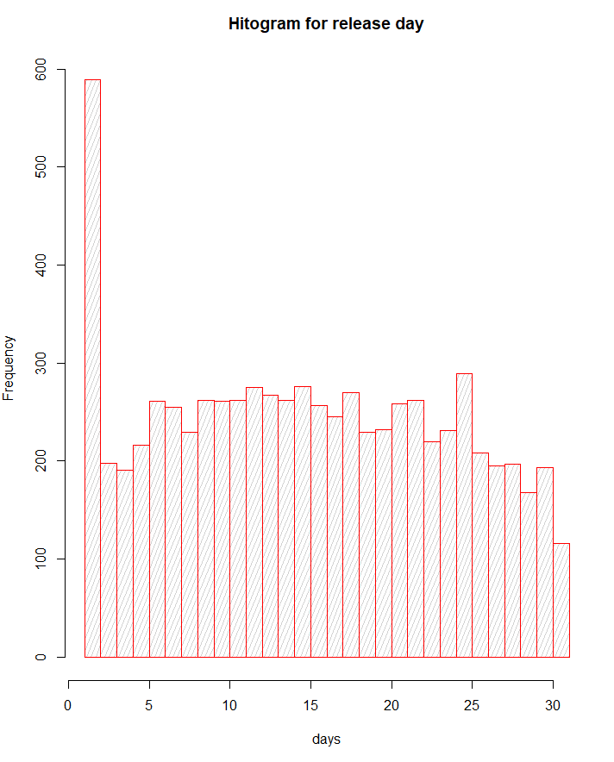
- release_day - השפעה בינונית
ערכים קיימים 3,734
ערכים חסרים: 1
מספר קטגוריות: 31

\

מבחן chi squre
df = 5686 | X-squared = 5664 | p-value = 0.5795 | Row data

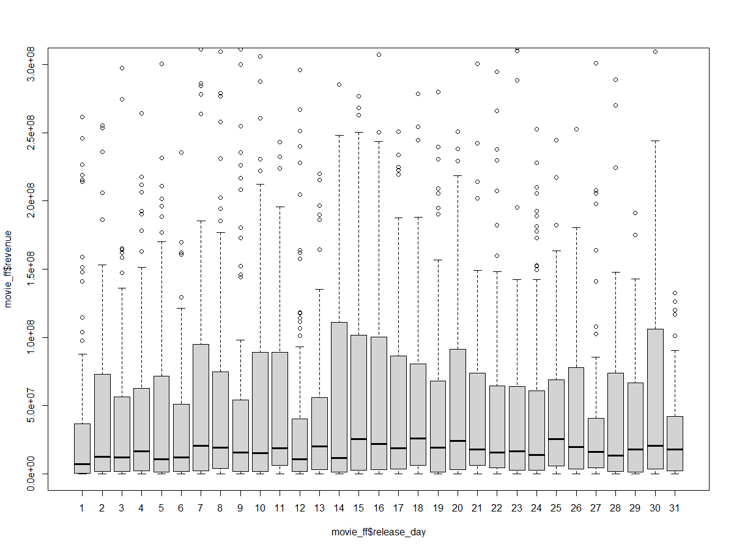
- seasonality
ערכים קיימים:7374
ערכים חסרים:1 (משום מה ה R לא מזהה את ה חסר )
מספר קטגוריות: 12
חודשים שבהם יצאו יותר סרטים: 9, 10, 12
תצוגה גרפית:

- המשתנה מאד דומה לrelease_month. מה היתה המטרה?

- sw_collection:
ערכים קיימים: 7,375
ערכים חסרים: אין
מספר קטגוריות: 3 (7,169 – 0, 195 – 1, 11 -2)
הנתונים מופיעים בשלוש קטגוריות. יש להפוך לשתי קטגוריות: 7,169 – לא, 206 – כן
התפלגות הנתונים המקורית: התפלגות הנתונים המתוקנים עם שתי קטגוריות:
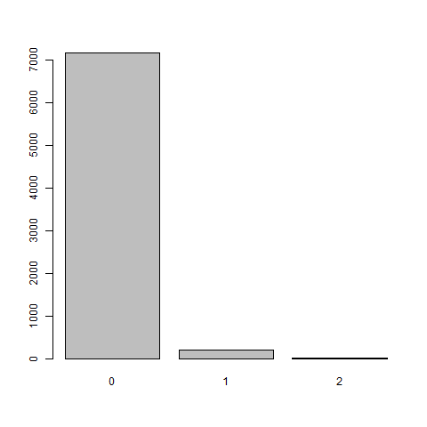
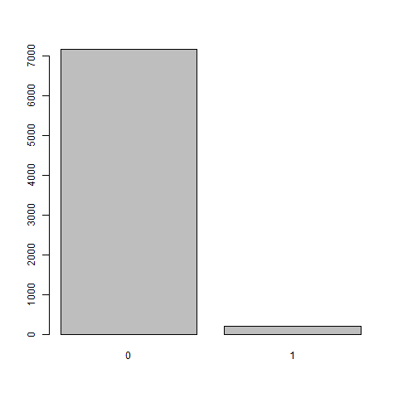

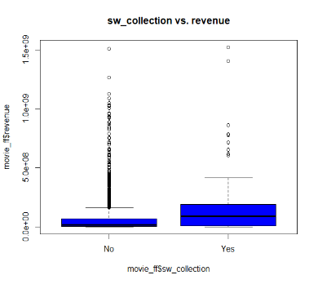

מבחן Chi-square
df = 2843 | X-squared = 2872.3 | p-value = 0.3461

נראה כי ההבדל ב- revenue בין שני המקרים איננו מובהק

- producers_cnt
ערכים קיימים: 3,952
ערכים חסרים: 3,423
מדדי פיזור:

Min | Max | Mean | Median | StdDev | IQR - 25% | IQR - 75% | NA
1 | 26 | 2.908 | 2 | 2.143 | 1 | 4 |  | 395
 |  |  |  |  |  | Without outliers
1 | 8 | 2.709 | 2 | 1.658 | 1 | 4 |  | 558
מספר ה- outliers: 163
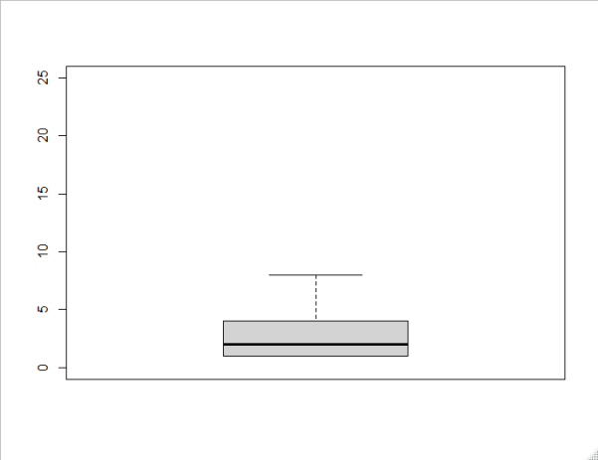
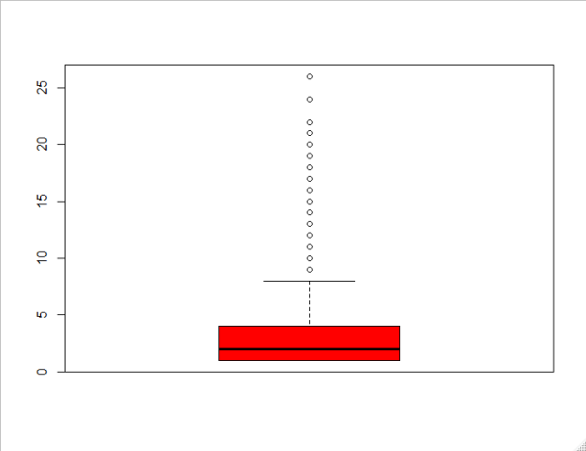
Spearman’s correlation:
Rho = 0.2019051 | S = 3080638474 | p-value < 2.2e-16 | Row data
Rho = 0.1964678 | S = 2891896323 | p-value < 2.2e-16 | Without outliers

קורלציה נמוכה – לכן לא נמשיך וננתח את המשתנה

- countries_cnt

הסבר: כמה מדינות השתתפו בסרט מלבד ארה"ב
ערכים קיימים: 7375
ערכים חסרים: 0
מדדי פיזור:
Min | Max | Mean | Median | StdDev | IQR - 25% | IQR - 75%
0 | 12 | 1.335 | 1 | 0.7899 | 1 | 1

כמות ערכים חריגים: 11 . מעל הערך 4 נראה שיש רק אירעות של מיקרים בודדים בכל ערך. – נראה שצריך להוריד חריגים.
תצוגה גרפית: התפלגות right tail (אקספוננציאלית? ) עם שכיחות גבוהה מאד סביבות הערך 1 בעוד ירידה תלולה בשכיחות האירועים עם עליה במספרים.
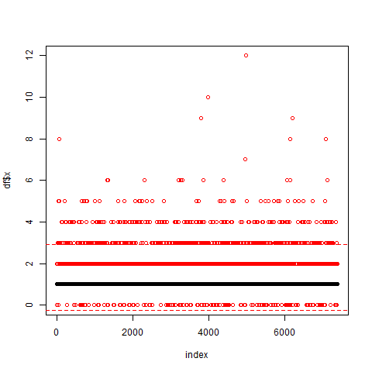

- lang_US: | ערכים קיימים: 7,375  ערכים חסרים: אין  מספר קטגוריות: 2 (933 - לא, 6,442 – כן)  מבחן Chi-square:  p-value = 0.905  X-squared = 2744.7  df = 2843 | 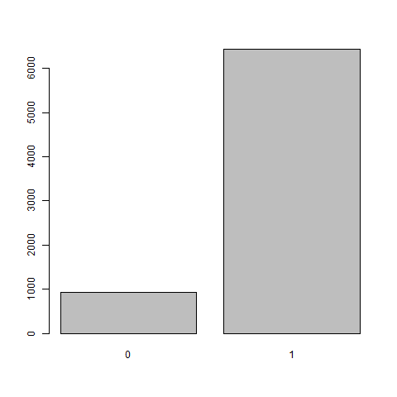  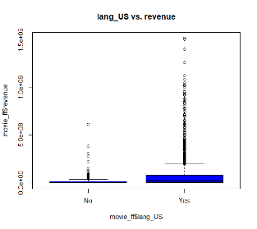
- lang_FR | ערכים קיימים: 7,375  ערכים חסרים: אין  מספר קטגוריות: 2 (711 - לא, 6,664)  מבחן Chi-square:  X-squared = 2860, df = 2843  p-value = 0.4076 | 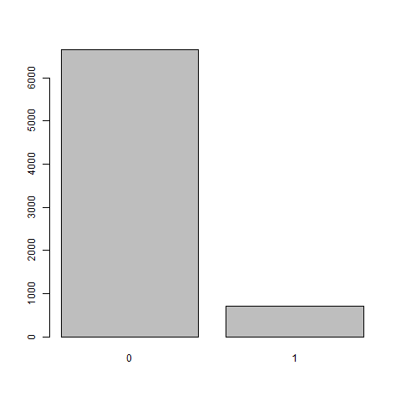
- lang_RU | ערכים קיימים: 7,375  ערכים חסרים: אין  מספר קטגוריות: 2 (7017 - לא, 358 – כן) | 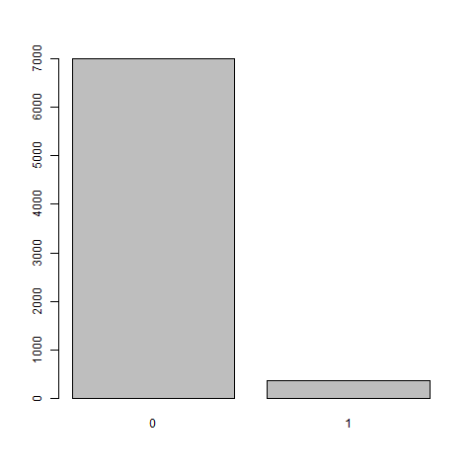
- lang_ES: | ערכים קיימים: 7,375  ערכים חסרים: אין  מספר קטגוריות: 2 (6,816 - לא, 559 – כן)  מבחן Chi-square:  p-value = 0.3856  X-squared = 2864.3  df = 2843 | 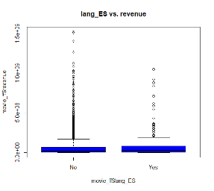
- lang_JA=  לא לניתוח | ערכים קיימים: 7,375  ערכים חסרים: אין  מספר קטגוריות: 2 (7171- לא, 204 – כן)  מבחן Chi-square:  X-squared =2942  df = 2843  p-value =0.0952

- actors_cnt:
ערכים קיימים: 6,688
ערכים חסרים: 687. הערכים החסרים שייכים למספרים הסידוריים 3037-3673 כפי שראינו בקרב משתנים אחרים. ולכן החוסר הוא not at random, כפי שניתן לראות בתמונה הבאה:
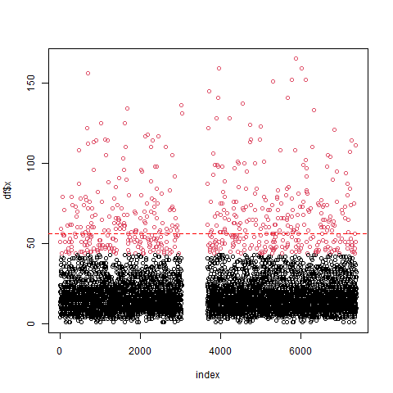

מדדי פיזור:
Min | Max | Mean | Median | StdDev | IQR - 25% | IQR - 75%
1 | 165 | 21.14 | 16 | 17.53 | 11 | 24
בהגדרת 583 outliers כ- NA
1 | 43 | 16.85 | 15 | 8.682 | 11 | 21

תצוגה גרפית:
בהגדרת 200 outliers כ- NA | נתונים גולמיים
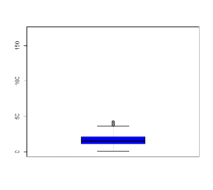  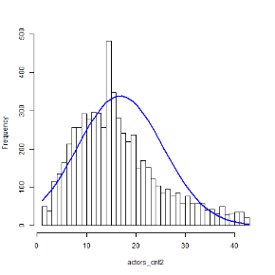 | 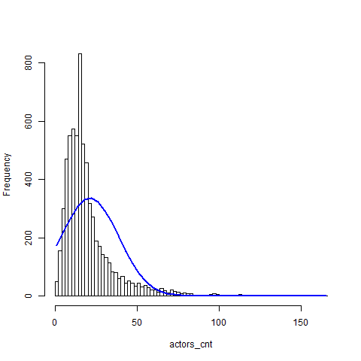  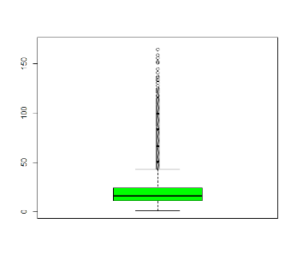 | התפלגות המשתנה
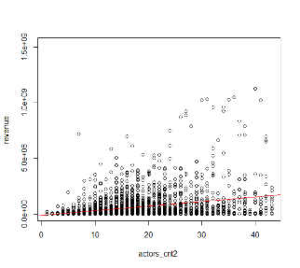 | 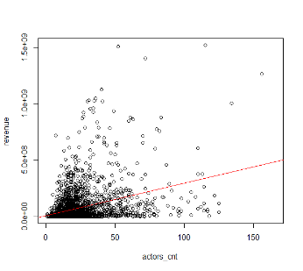 | המשתנה מול ה- Revenue

Spearman’s correlation:
Rho = 0.4163238 | S = 2546000000 | p-value < 2.2e-16 | Row data
Rho = 0.3738103 | S = 2093261564 | p-value < 2.2e-16 | Without outliers

נראה כי ניתן להוריד את ה- outliers מבלי לפגוע בקורלציה בין המשתנה לבין משתנה המטרה. ??
producers_cnt:
ערכים קיימים: 6,980
ערכים חסרים: 395
מדדי פיזור:
Min | Max | Mean | Median | StdDev | IQR - 25% | IQR - 75%
1 | 26 | 2.908 | 2 | 2.143 | 1 | 4
בהגדרת 163 outliers כ- NA
1 | 8 | 2.709 | 2 |  | 1 | 4

תצוגה גרפית:
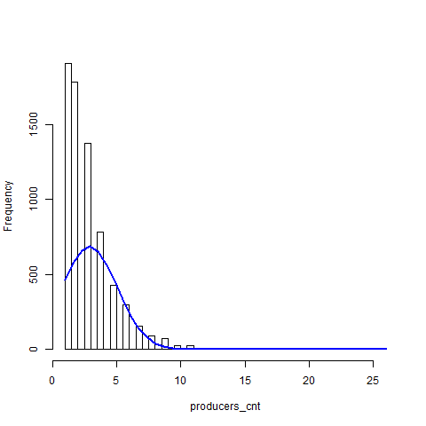
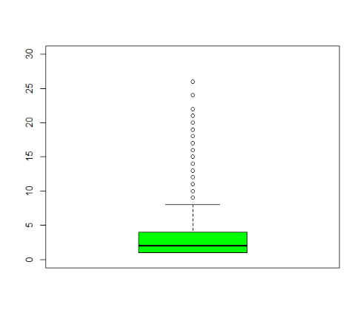
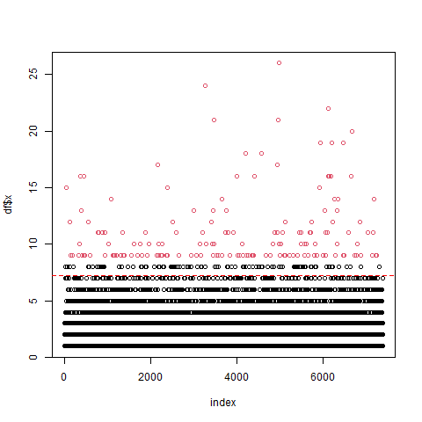

- actor0_movies_cnt
הסבר: כמה פעמים שיחק השחקן מס' 1
ערכים קיימים: 7,375
ערכים חסרים: אין – אחרי בדיקה נמצאו – 638 חסרים שלא מופיעים כ NA אלה כ 0. ראה הערות בהמשך.
מדדי פיזור
Min | Max | Mean | Median | StdDev | IQR - 25% | IQR - 75%
0 | 65 | 7.19 | 4 | 8.965 | 0 | 11

כמות ערכים חריגים:33. יש רק אירועים בודדים של שחקנים ששיחקו במעל 11 סרטים במהלך 5 שנים.
תצוגה גרפית: יש התנהגות מאד מוזרה בפיזור של הנתונים מול האינדקס.
הערות:
- בדיקה נוספת העלתה שיש חוסר בנתונים בקובץ movie_crew בין movie_id 3031-3667. בעצם הערכים החסרים הם NA אבל בFF הם מופיעים כ 0 .
- צריך להפוך את ה 0 ברשומות הללו (בין 3031 ל 3667) ל NA
- 638 שורות של 0 תוקנו ל NA . נשמרו בFF חדש בשם movie_ff_fixed
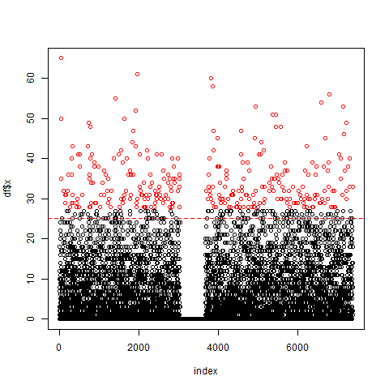

לפני הסרת ה- 0

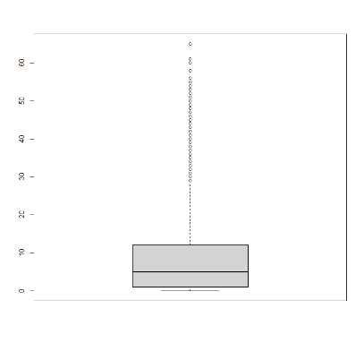
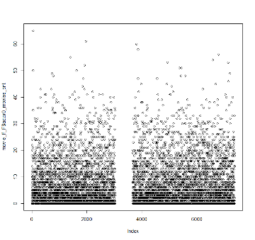
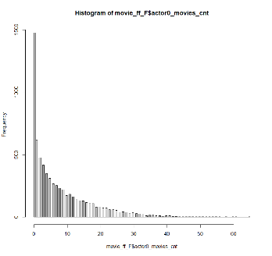
אחרי הסרת ה- 0 והפיכה ל NA

- actor0_movies_5y_cnt:
ערכים קיימים: 7,375
ערכים חסרים: אין. עם זאת, נראה כי ישנה קבוצה של 634 ערכים, בין מספר סידורי 3037 ל- 3673 שבה יש חוסר של הערכים והם מופיעים כאפסים. הפכנו את הערכים האלה ל- NA. את כל הניתוח ביצענו על המשתנה החדש.
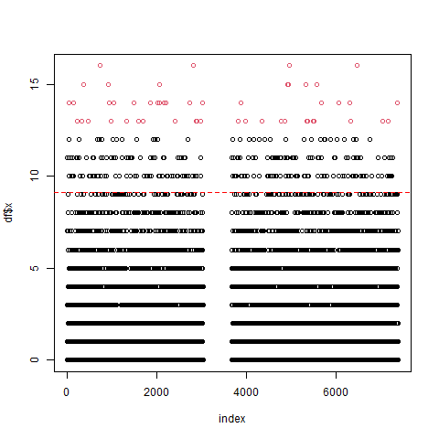
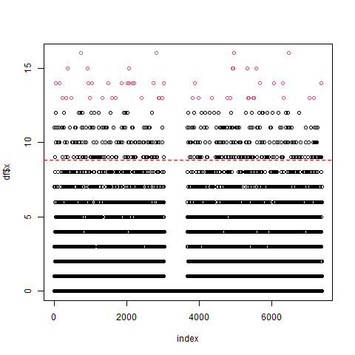

מדדי פיזור:
Min | Max | Mean | Median | StdDev | IQR - 25% | IQR - 75%
0 | 16 | 3.03 | 2 | 3.022 | 0 | 5
בהגדרת 52 outliers כ- NA (סה"כ 686 NA)
0 | 12 | 2.946 | 2 | 3.022 | 0 | 5

מכיוון שמדד הרגרסיה נמוך וכן הערכים החסרים הם not at random ואי אפשר להשלים אותם, לא נעמיק בניתוח של המשתנה הזה.
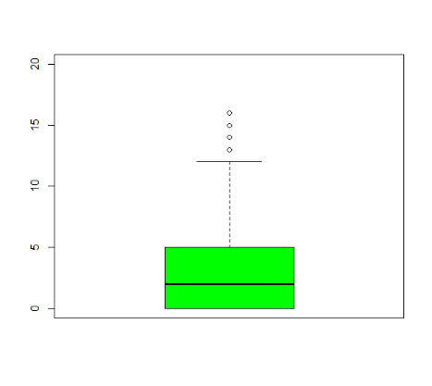
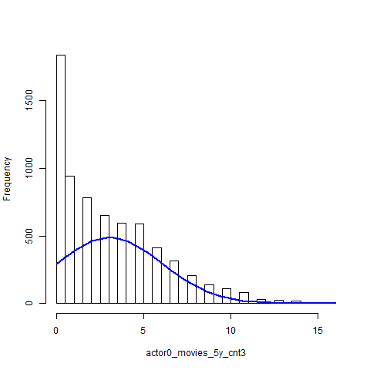

- actor1_movies_cnt צריך להפוך את ה 0 ברשומות הללו (בין 3031 ל 3667) ל NA
נשארת קורולציה וההתפלגות משתנה – מסירים outliers
ערכים קיימים: 7,375
ערכים חסרים: אין
מדדי פיזור:
min | max | mean | median | StdDev | IQR - 25% | IQR - 75%
0 | 67 | 5.405 | 2 | 7.593 | 0 | 8
 |  |  |  | Without outliers
0 | 20 | 4.066 | 2 | 5.054 | 0 | 6
מספר ה- outliers: 411

- actor1_movies_5y_cnt

הסבר: כמה פעמים שיחק השחקן מס' 2 ב5 השנים האחרונות
ערכים קיימים: 7,375
ערכים חסרים: אין – אחרי בדיקה נמצאו – 630 חסרים שלא מופיעים כ NA אלה כ 0. ראה הערות בהמשך.
מדדי פיזור:
Min | Max | Mean | Median | StdDev | IQR - 25% | IQR - 75%
0 | 17 | 2.261 | 1 | 2.81 | 0 | 4

כמות ערכים חריגים:38. יש רק אירועים בודדים של שחקנים ששיחקו במעל 11 סרטים במהלך 5 שנים.
תצוגה גרפית: יש התנהגות מאד מוזרה בפיזור של הנתונים מול האינדקס.
- בדיקה נוספת העלתה שיש חוסר בנתונים בקובץ movie_crew בין movie_id 3031-3667. בעצם הערכים החסרים הם NA אבל בFF הם מופיעים כ 0 . צריך להסיר.
- צריך להפוך את ה 0 ברשומות הללו (בין 3031 ל 3667) ל NA
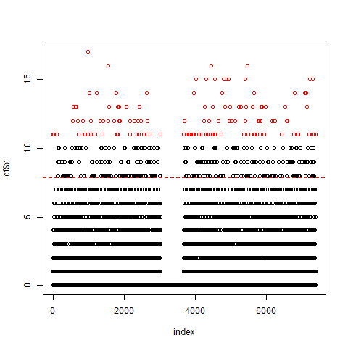
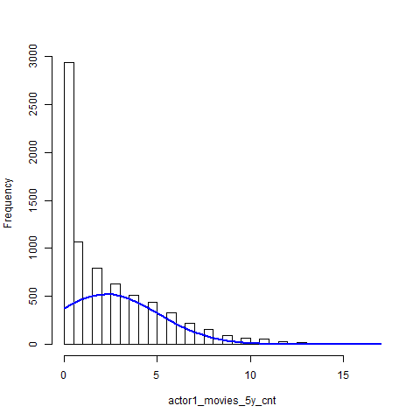

- actor2_movies_cnt:
ערכים קיימים: 7,375
ערכים חסרים: אין. עם זאת, נראה כי ישנה קבוצה של 634 ערכים, בין מספר סידורי 3037 ל- 3673 שבה יש חוסר של הערכים והם מופיעים כאפסים. הפכנו את הערכים האלה ל- NA. את כל הניתוח ביצענו על המשתנה החדש.
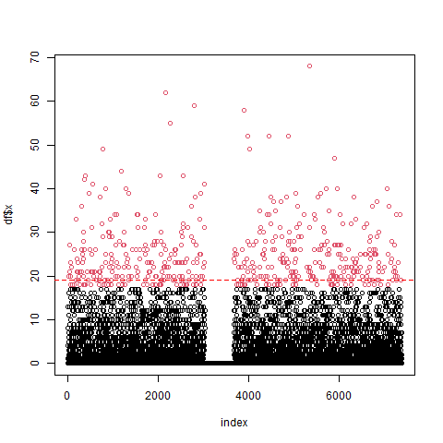
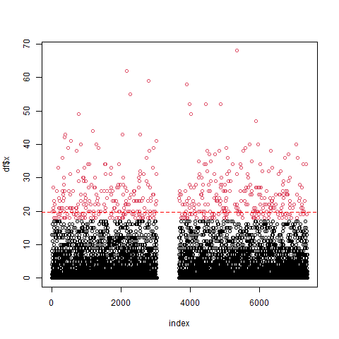

מדדי פיזור:
Min | Max | Mean | Median | StdDev | IQR - 25% | IQR - 75%
0 | 68 | 5.222 | 2 | 7.102 | 0 | 7
בהגדרת 507 outliers כ- NA (סה"כ 1141)
0 | 17 | 3.624 | 2 | 4.264 | 0 | 6

מכיוון שמדד הרגרסיה נמוך וכן הערכים החסרים הם not at random ואי אפשר להשלים אותם, לא נעמיק בניתוח של המשתנה הזה.
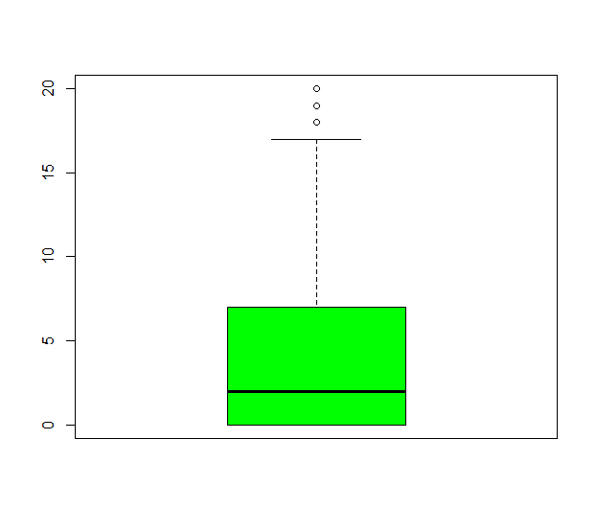
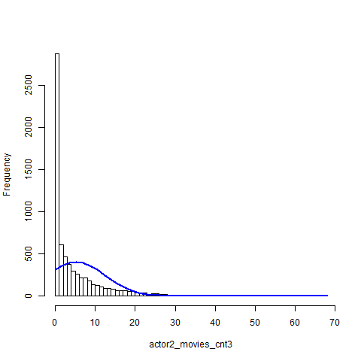

- actor2_movies_5y_cnt צריך להפוך את ה 0 ברשומות הללו (בין 3031 ל 3667) ל NA
ערכים קיימים: 7,375
ערכים חסרים: אין
מדדי פיזור:
Min | Max | Mean | Median | StdDev | IQR - 25% | IQR - 75%
0 | 15 | 1.915 | 1 | 2.559 | 0 | 3
מספר ה- outliers: 345

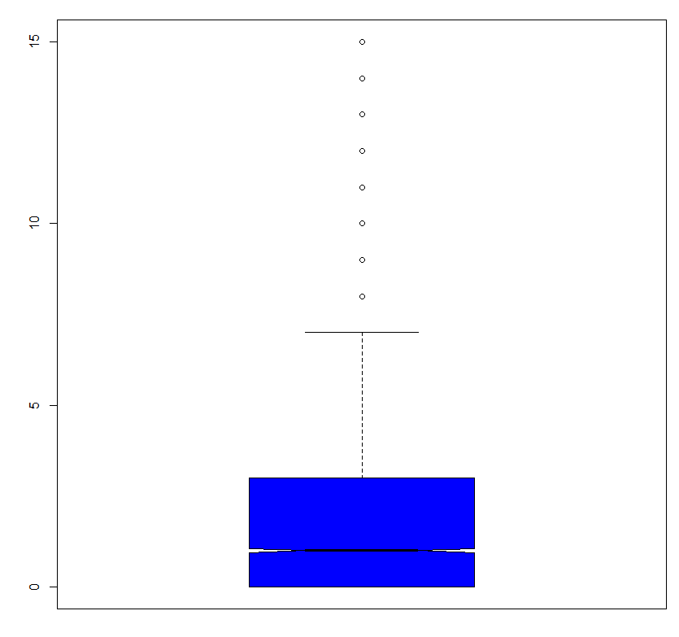

- sw_female_actor0 | ערכים קיימים: 6,593  ערכים חסרים: 934  מספר קטגוריות: 2 (1503- כן, 4938 – לא)
- sw_female_actor1: | ערכים קיימים: 6,593  ערכים חסרים: 782  מספר קטגוריות: 2 (2,500 - כן, 4,093 – לא)  מבחן Chi-square:  p-value = 0.6142  X-squared = 2757.8  df = 2780 | 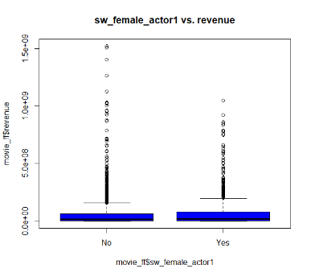  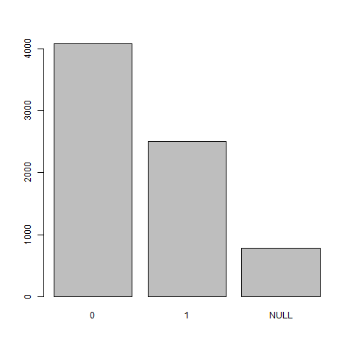
- sw_female_actor2 | ערכים קיימים: 6587  ערכים חסרים: 788  מספר קטגוריות: 2 (2226 - כן, 4361 – לא)  מבחן Chi-square:  X-squared = 5752.8, df = 5686  p-value = 0.2644 | 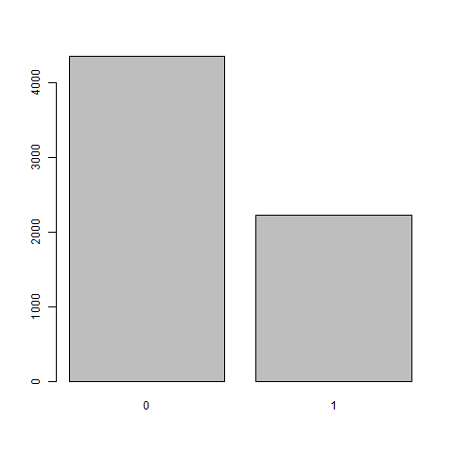
- sw_male_actor0 | ערכים קיימים: 6,593  ערכים חסרים: 934  מספר קטגוריות: 2 (4471- כן, 1970 – לא)
- sw_male_actor1: | ערכים קיימים: 6,593  ערכים חסרים: 782  מספר קטגוריות: 2 (3,409 - כן, 3,184 – לא)  מבחן Chi-square:  p-value = 0.4899  X-squared = 2781.2  df = 2780 | 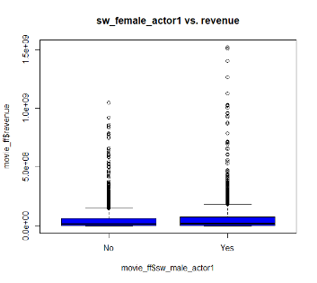  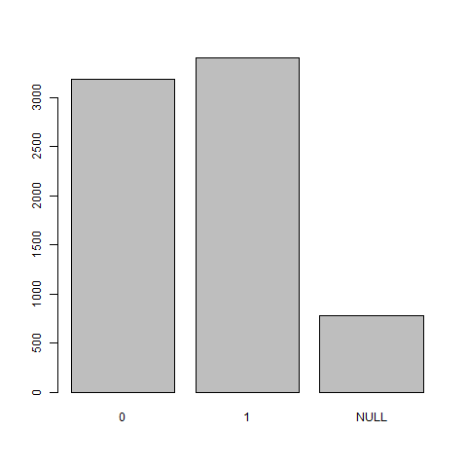
- sw_male_actor2 | ערכים קיימים: 7,372  ערכים חסרים: 788  מספר קטגוריות: 2 (3581 - 1, 3006 – 0)  מבחן Chi-square:  X-squared = 5740.1, df = 5686, p-value = 0.3045 | 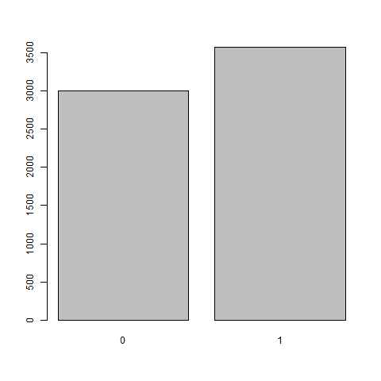

- actor0_prev_revenue

ערכים קיימים: 4,623
ערכים חסרים: 2752 מתוכם ה 638 שורות החסרות.
בעצם ה 2122 החוסרים שנשארו מהווים חוסר מידע על הרווחים.
מדדי פיזור:
Min | Max | Mean | Median | StdDev | IQR - 25% | IQR - 75%
1.00E+00 | 1.52E+09 | 2.23E+08 | 1.52E+08 | ? | 4.43E+07 | 3.11E+08

כמות ערכים חריגים: במחקר לא מקבלים ערכי קיצון. ב Rסטודיו 281.
תצוגה גרפית:

- actor1_prev_revenue:
ערכים קיימים: 4,174
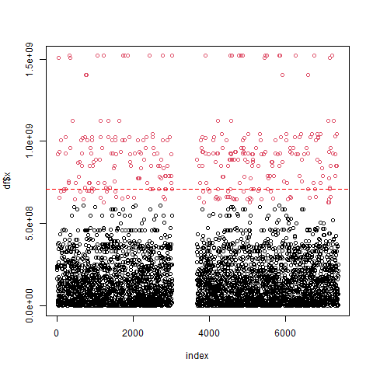
ערכים חסרים: 3,201. הערכים החסרים שייכים למספרים הסידוריים 3037-3673 כפי שראינו בקרב משתנים אחרים. ולכן החוסר הוא not at random, כפי שניתן לראות בתמונה הבאה:

מדדי פיזור:

Min | Max | Mean | Median | StdDev | IQR - 25% | IQR - 75%
1 | 1520000000 | 205200000 | 125600000 | 251300000 | 35110000 | 268400000
בהגדרת 326 outliers כ- NA
1 | 611899420 | 145178732 | 108000000 | 134000000 | 31670620 | 223664608

תצוגה גרפית:
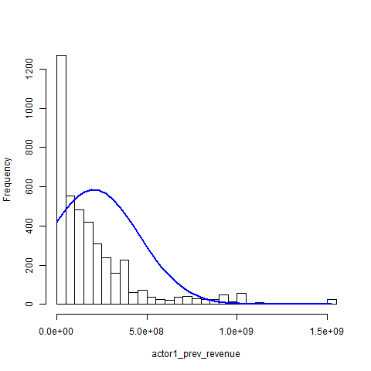
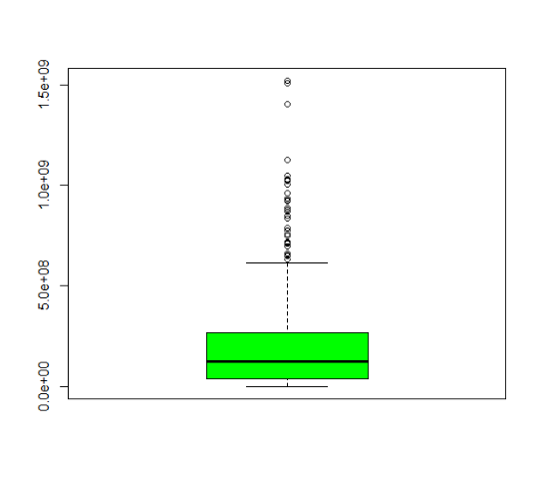

- actor2_prev_revenue - קורלציה נמוכה גם אם מובהקת
ערכים קיימים: 3952
ערכים חסרים: 3423
מדדי פיזור:
Min | Max | Mean | Median | StdDev | IQR - 25% | IQR - 75%
1 | 1.52E+09 | 1.96E+08 | 1.11E+08 | 2.46E+08 | 3.09E+07 | 2.51E+08
 |  |  |  |  | Without outliers
1 | 4.74e+08 | 1.29e+08 | 9.41e+07 | 1.210e+08 | 2.72e+07 | 2.045e+08
מספר ה- outliers: 331

Spearman’s correlation:
Rho = 0.139532 | S = 598495533 | p-value = 1.889e-08 | Row data
Rho = 0.1444416 | S = 569939844 | p-value =7.473e-09 | Without outliers

- director_movies_cnt:

הסבר: מספר סרטים שבויימו ע"י אותו במאי בעבר.
ערכים קיימים: 7,375
ערכים חסרים: אין

Min | Max | Mean | Median | StdDev | IQR - 25% | IQR - 75%
0 | 29 | 1.952 | 1 | 3.154 | 0 | 3
מדדי פיזור:

כמות ערכים חריגים: 22. מ6 ומעלה יש ערכים בודדים בכל רמה (סרטים שבויומו על ידי אותו במאי).
תצוגה גרפית: התפלגות right tail (אקספוננציאלית? ) עם שכיחות גבוהה מאד סביבות הערך 1 בעוד ירידה תלולה בשכיחות האירועים עם עליה במספרים.

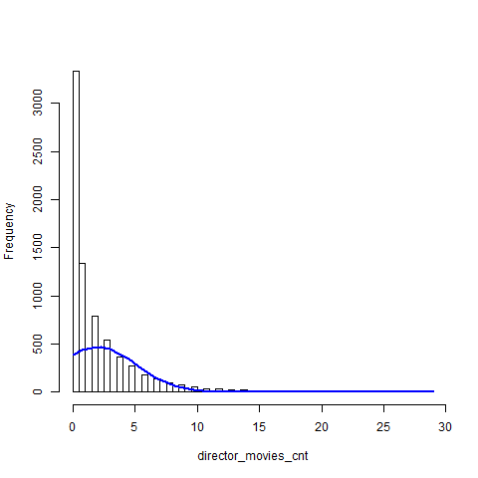
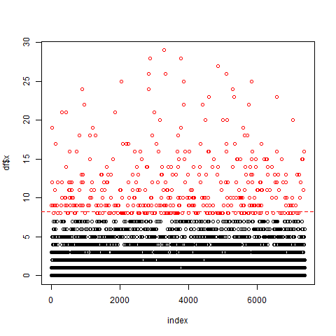

- director_movies_5y_cnt:
ערכים קיימים: 7,375
ערכים חסרים: אין
מדדי פיזור:

Min | Max | Mean | Median | StdDev | IQR - 25% | IQR - 75%
0 | 6 | 0.6496 | 0 |  | 0 | 1
בהגדרת 350 outliers כ- NA
0 | 2 | 0.5169 | 0 |  | 0 | 1

תצוגה גרפית:

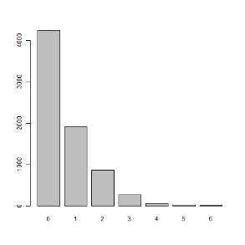

genre |  | תצוגה גרפית
- _adventure | ערכים קיימים: 7,375  ערכים חסרים: אין  קטגוריה כן (1) -  קטגוריה לא (0)  מבחן Chi-square  X-squared = 2862.9df = 2843  p-value = 0.3928 | 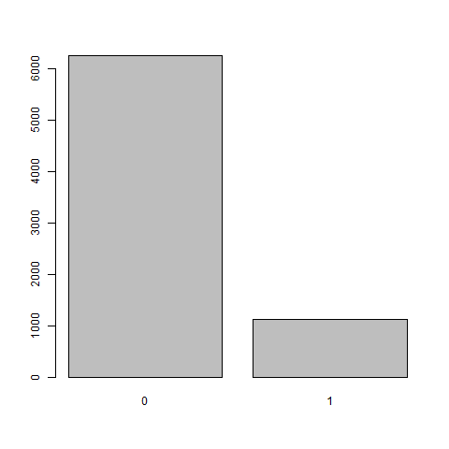
- _fantasy | ערכים קיימים: 7,375  ערכים חסרים: אין  קטגוריה כן (1) - 628  קטגוריה לא (0) - 6747 | 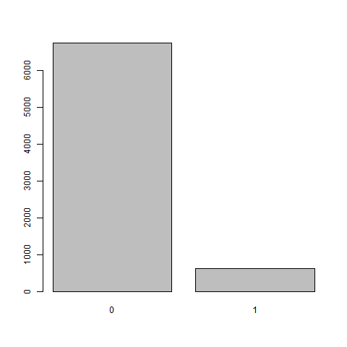
- animation: | ערכים קיימים: 7,375  ערכים חסרים: אין  מספר קטגוריות: 2  (382 - כן,  6,993 – לא)  מבחן Chi-square:  p-value = 0.6522  X-squared = 2812.9  df = 2843 | 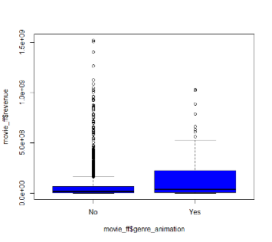  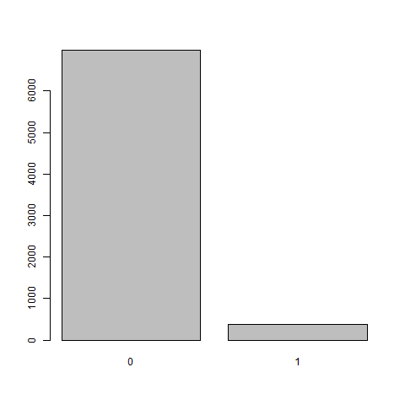
- _drama | ערכים קיימים: 7,375  ערכים חסרים: אין  מספר קטגוריות: 2 (3676 - כן,  3699 – לא)  מבחן Chi-square  X-squared = 2841.9 df = 2843  p-value = 0.5021 | 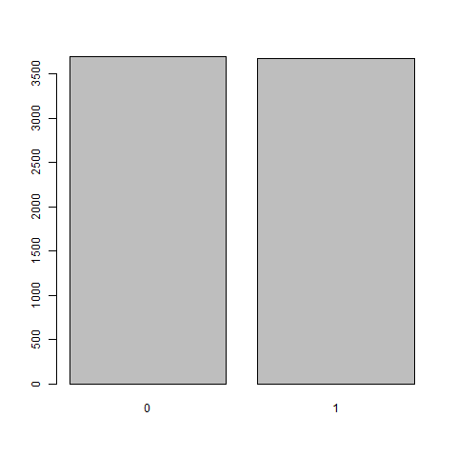
- _horror | ערכים קיימים: 7,375  ערכים חסרים: אין  קטגוריה כן (1) - 735  קטגוריה לא (0) - 6640 | 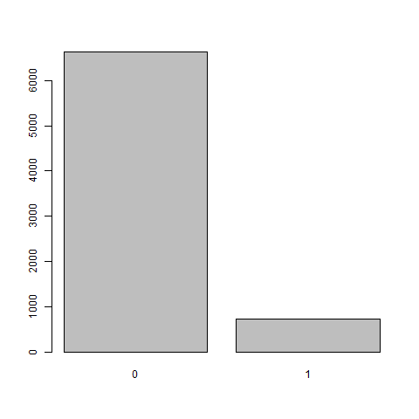
- action | ערכים קיימים: 7,375  ערכים חסרים: אין  מספר קטגוריות: 2 (1,735 - כן, 5,640 – לא)  מבחן Chi-square:  p-value = 0.4613  X-squared = 2849.7  df = 2843 | 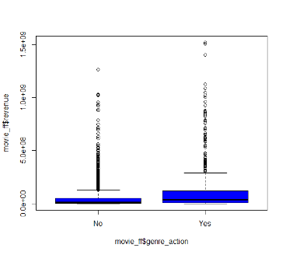  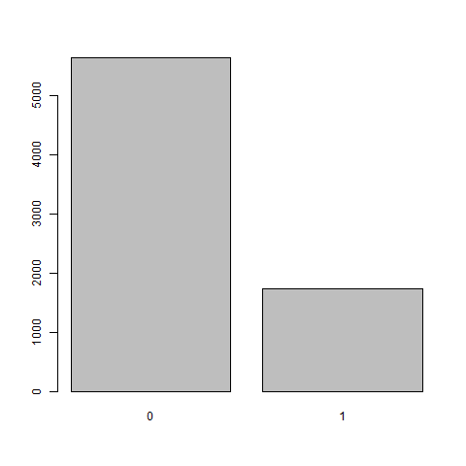
- comedy | ערכים קיימים: 7,375  ערכים חסרים: אין  מספר קטגוריות: 2 (2605 - כן,  4770 – לא)  מבחן Chi-square:  X-squared = 2840.9df = 2843  p-value = 0.5078 | 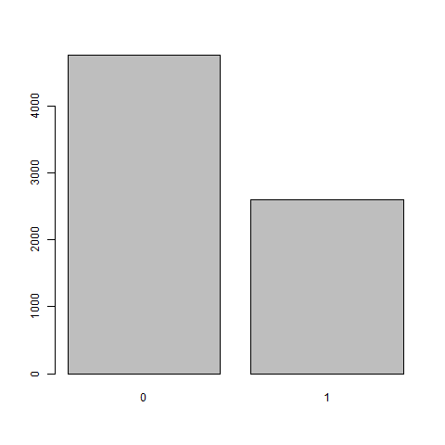
- history | ערכים קיימים: 7,375  ערכים חסרים: אין  קטגוריה כן (1) - 295  קטגוריה לא (0) - 7080 | 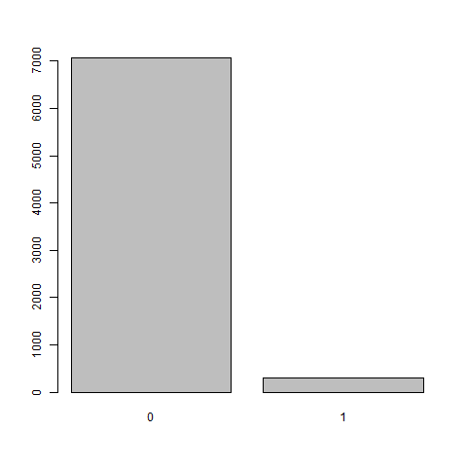
- western | ערכים קיימים: 7,375  ערכים חסרים: אין  מספר קטגוריות: 2 (117 - כן, 7,258 – לא)  מבחן Chi-square:  p-value = 0.8719  X-squared = 2757.6  df = 2843 | 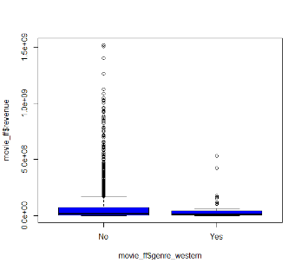  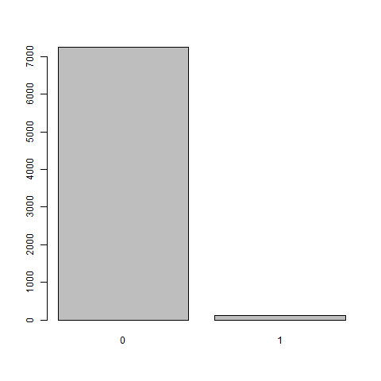
- thriller | ערכים קיימים: 7,375  ערכים חסרים: אין  מספר קטגוריות: 2  (1869- כן,  5506 – לא)  מבחן Chi-square  X-squared = 2878.7 df = 2843  p-value = 0.3155 | 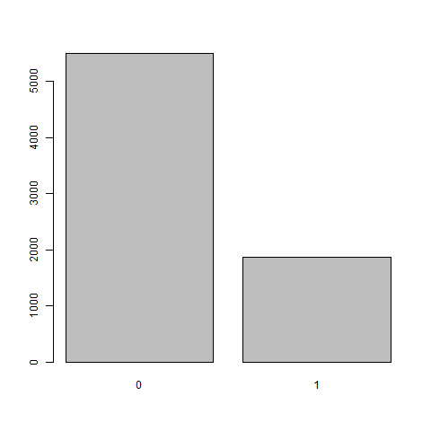
- crime | ערכים קיימים: 7,375  ערכים חסרים: אין  קטגוריה כן (1) - 1084  קטגוריה לא (0) - 6291 | 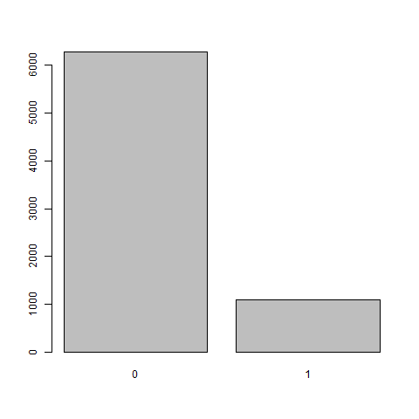
- documentary | ערכים קיימים: 7,375  ערכים חסרים: אין  מספר קטגוריות: 2 (221 - כן, 7,154 – לא)  מבחן Chi-square:  p-value = 0.3133  X-squared = 2879.2  df = 2843 | 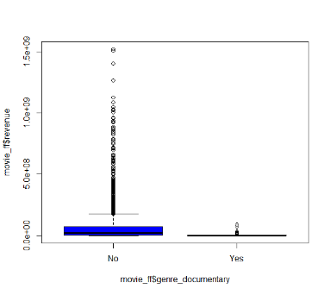  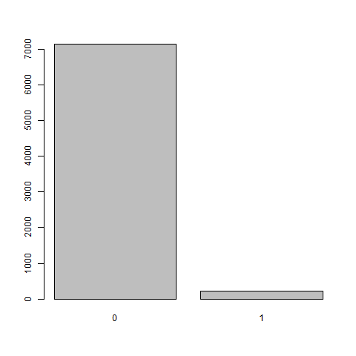
- science fiction | ערכים קיימים: 7,375  ערכים חסרים: אין  מספר קטגוריות: 2  (744 - כן,  6631 – לא)  מבחן Chi-square  X-squared = 2839.2 df = 2843  p-value = 0.5164 | 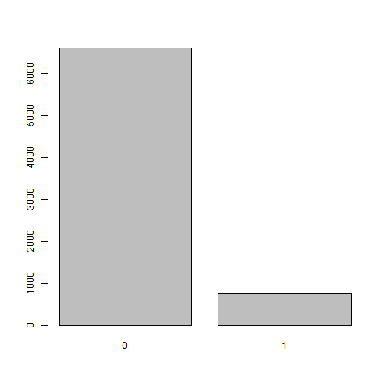
- mystery | ערכים קיימים: 7,375  ערכים חסרים: אין  קטגוריה כן (1) - 550  קטגוריה לא (0) - 6825 | 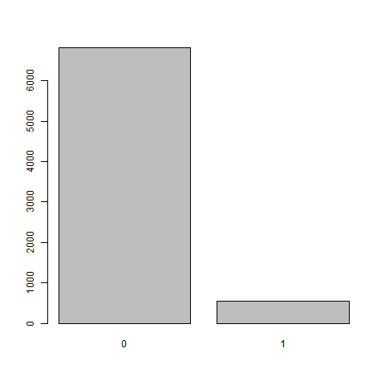
- music | ערכים קיימים: 7,375  ערכים חסרים: אין  מספר קטגוריות: 2  (267 - כן,  7,108 – לא)  מבחן Chi-square:  p-value = 0.7759  X-squared = 2785.5  df = 2843 | 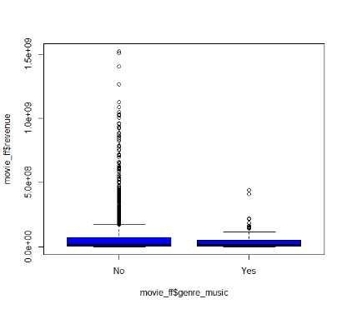  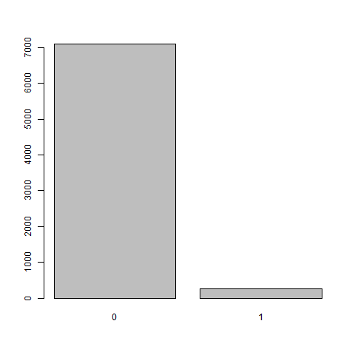
- romance | ערכים קיימים: 7,375  ערכים חסרים: אין  מספר קטגוריות: 2 (1435 - כן,  5940 – לא)  מבחן Chi-square:  X-squared = 2809.6df = 2843  p-value = 0.6687 | 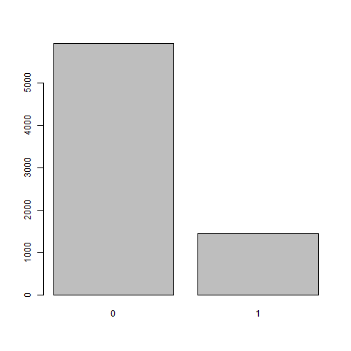
- family | ערכים קיימים: 7,375  ערכים חסרים: אין  קטגוריה כן (1) - 675  קטגוריה לא (0) - 6825 | 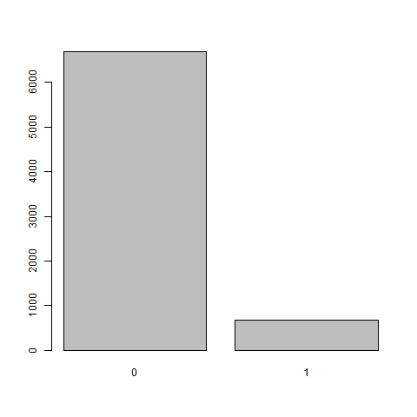
- war | ערכים קיימים: 7,375  ערכים חסרים: אין  מספר קטגוריות: 2  (243 - כן,  7,132 – לא)  מבחן Chi-square:  p-value = 0.5816  X-squared = 2826.8  df = 2843 | 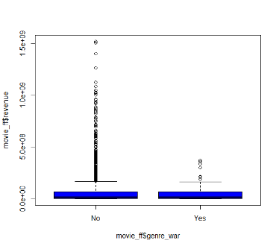  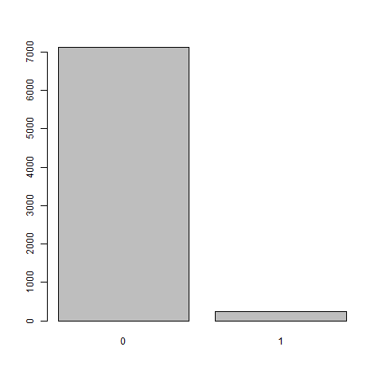
- foriegn | ערכים קיימים: 7,375  ערכים חסרים: אין  מספר קטגוריות: 2  (84 - כן,  7291– לא) | 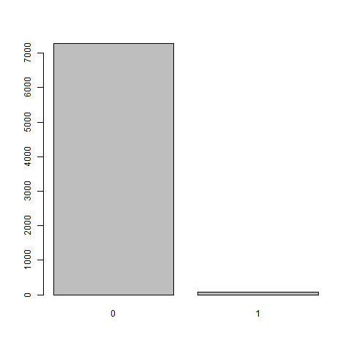

- depart_Art

ערכים קיימים: 7,341
ערכים חסרים: 34
מדדי פיזור:

Min | Max | Mean | Median | StdDev | IQR - 25% | IQR - 75%
0 | 36 | 2.707 | 1 |  | 0 | 3

כמות ערכים חריגים: 695
תצוגה גרפית:

- depart_Camera:
ערכים קיימים: 7,341
ערכים חסרים: 34
מדדי פיזור:
Min | Max | Mean | Median | StdDev | IQR - 25% | IQR - 75%
0 | 24 | 1.802 | 1 | 2.589 | 0 | 2
בהגדרת 670 outliers כ- NA
0 | 5 | 1.112 | 1 |  | 0 | 1
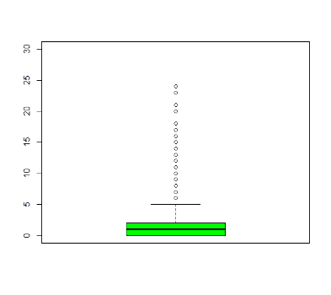
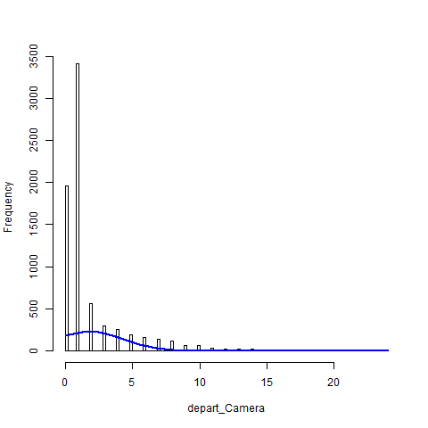
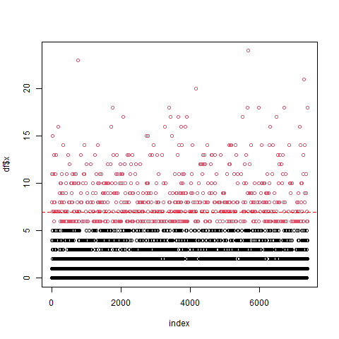

- deaprt_crew – משתנה עם השפעה מועטה
ערכים קיימים: 7,341
ערכים חסרים: 34
מדדי פיזור:

Min | Max | Mean | Median | StdDev | IQR - 25% | IQR - 75%
0 | 119 | 2.388 | 0 | 5.875 | 0 | 2
 |  |  |  |  | Without outliers
0 | 5 | 0.644 | 0 | 1.2071 | 0 | 1

מספר ה- outliers: 906

- depart_custom_mkup

ערכים קיימים: 7,341
ערכים חסרים: 34
מדדי פיזור:

Min | Max | Mean | Median | StdDev | IQR - 25% | IQR - 75%
0 | 33 | 2.074 | 1 |  | 0 | 2
כמות ערכים חריגים: 983
תצוגה גרפית:

- depart_Directing:
ערכים קיימים: 7,341
ערכים חסרים: 34
מדדי פיזור:
Min | Max | Mean | Median | StdDev | IQR - 25% | IQR - 75%
0 | 30 | 1.665 | 1 | 1.366 | 1 | 2
בהגדרת 479 outliers כ- NA
0 | 3 | 1.412 | 1 |  | 1 | 2
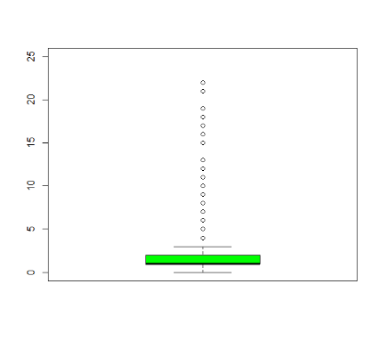
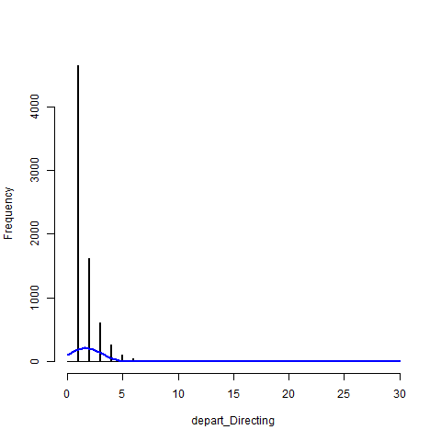
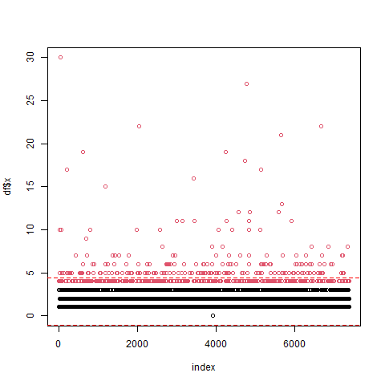

- depart_Editing: - משתנה להמשך ניתוח (עם הסרת החריגים)
הסרת החריגים משפיעה על ההתפלגות ולא משפיעה על הקורלציה
ערכים קיימים: 7,341
ערכים חסרים: 34
מדדי פיזור:
Min | Max | Mean | Median | StdDev | IQR - 25% | IQR - 75%
0 | 21 | 1.516 | 1 | 1.738 | 0 | 2
 |  |  |  |  | Without outliers
0 | 5 | 1.25 | 1 | 1.197 | 0 | 2
מספר ה- outliers: 327+34=361

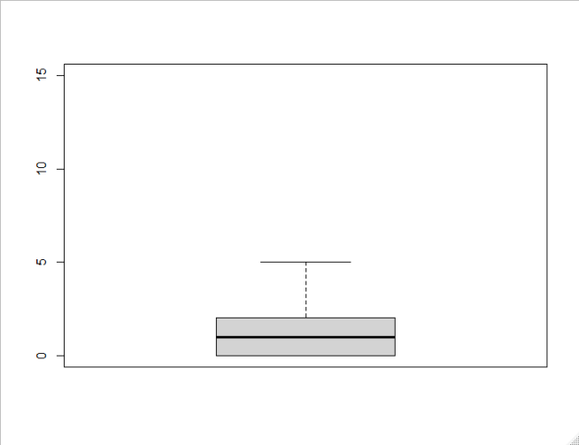
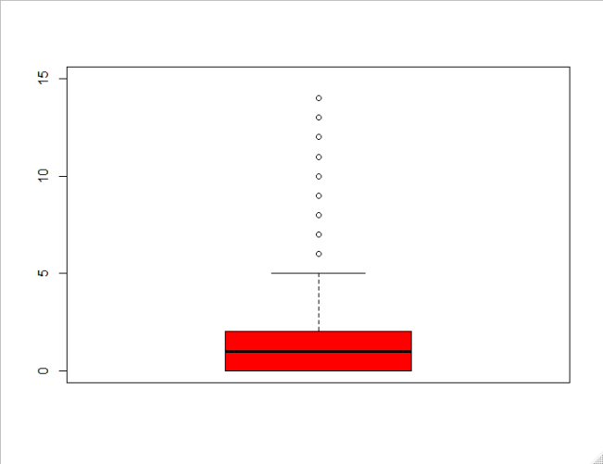
Row data without outliers
Pearson’s correlation
rho  0.4046671 | S = 2620490784 | p-value < 2.2e-16 | Row data
rho  0.3719085 | S = 2415649865 | p-value < 2.2e-16 | Without outliers

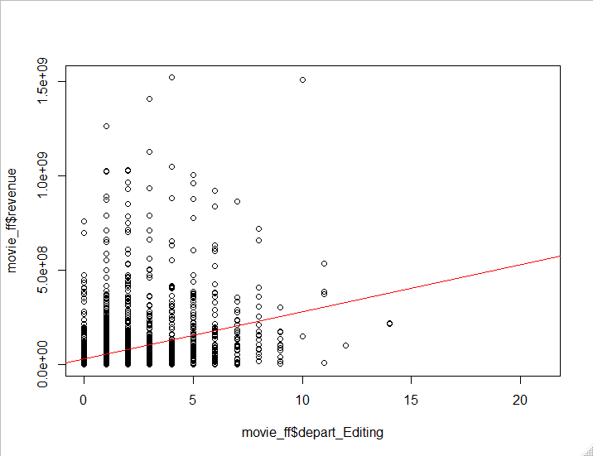
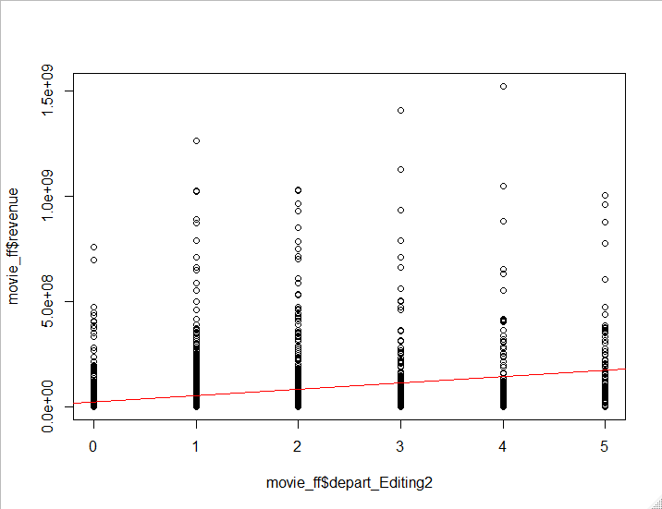

- depart_Lightning:

ערכים קיימים: 7,341
ערכים חסרים: 34
מדדי פיזור:
Min | Max | Mean | Median | StdDev | IQR - 25% | IQR - 75%
0 | 33 | 2.074 | 1 |  | 0 | 2
כמות ערכים חריגים: 983
תצוגה גרפית:

- depart_Production:
ערכים קיימים: 7,341
ערכים חסרים: 34
מדדי פיזור:
Min | Max | Mean | Median | StdDev | IQR - 25% | IQR - 75%
0 | 38 | 5.301 | 4 | 5.269 | 1 | 8
בהגדרת 215 outliers כ- NA
0 | 18 | 4.785 | 4 | 4.371 | 1 | 7

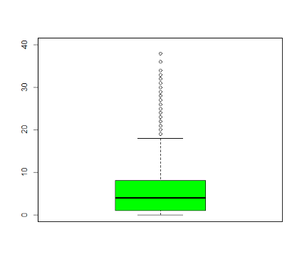
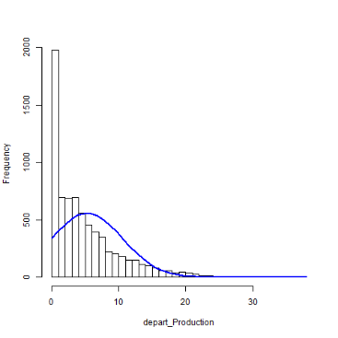
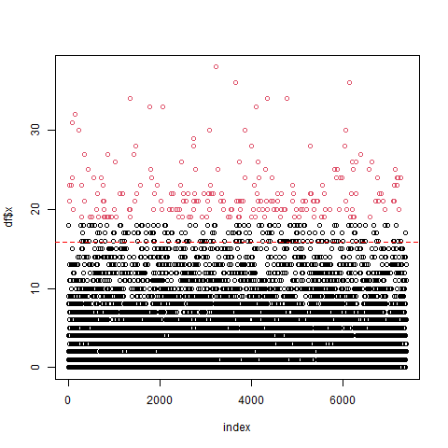

- depart_Sound משתנה ללא השפעה מספקת
ערכים קיימים: 7,341
ערכים חסרים: 34
מדדי פיזור:
Min | Max | Mean | Median | StdDev | IQR - 25% | IQR - 75%
0 | 40 | 3.064 | 1 | 4.516 | 1 | 3
 |  |  |  |  | without outliers
0 | 6 | 1.264 | 1 | 1.366 | 0 | 1
מספר ה- outliers: 1283

- depart Visual effect

ערכים קיימים: 7,341
ערכים חסרים: 34
מדדי פיזור:
Min | Max | Mean | Median | StdDev | IQR - 25% | IQR - 75%
0 | 18 | 0.4262 | 0 |  | 0 | 0

כמות ערכים חריגים: 1000
תצוגה גרפית:
- depart_Writing:
ערכים קיימים: 7,341
ערכים חסרים: 34
מדדי פיזור:
Min | Max | Mean | Median | StdDev | IQR - 25% | IQR - 75%
0 | 23 | 2.222 | 2 | 1.628 | 1 | 3
בהגדרת 142 outliers כ- NA
0 | 6 | 2.087 | 7 |  | 1 | 3

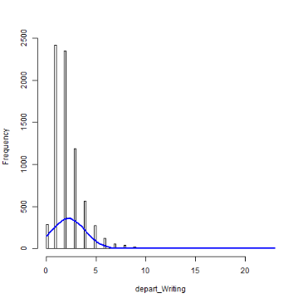
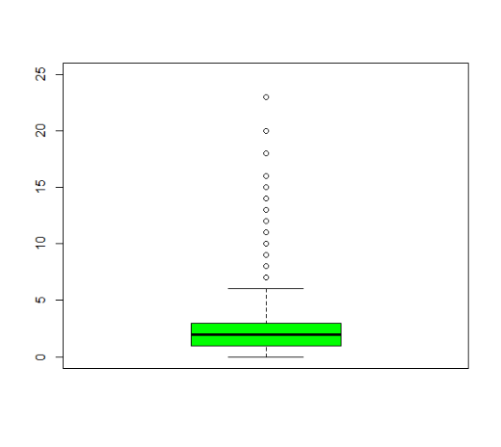
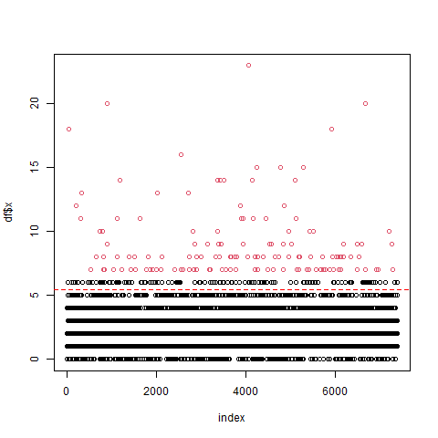

- Depart_art_female - אינו משפיע במידה מספיקה
ערכים קיימים: 7,341
ערכים חסרים: 34
מדדי פיזור:
Min | Max | Mean | Median | StdDev | IQR - 25% | IQR - 75%
0 | 40 | 3.064 | 1 | 4.516 | 1 | 3
 |  |  |  |  | without outliers
0 | 6 | 1.264 | 1 | 1.366 | 0 | 1
מספר ה- outliers: 1283

- depart_camera_female

ערכים קיימים: 7,341
ערכים חסרים: 34
מדדי פיזור:

Min | Max | Mean | Median | StdDev | IQR - 25% | IQR - 75%
0 | 3 | 0.02043 | 0 |  | 0 | 0

כמות ערכים חריגים: 147 (על פי הבוקספלוט הערך 1 נחשב כערך קיצון אבל לא בטוח שצריך להתייחס אליו כך).
תצוגה גרפית:

- depart_Crew_female:
ערכים קיימים: 7,341
ערכים חסרים: 34
מדדי פיזור:
Min | Max | Mean | Median | StdDev | IQR - 25% | IQR - 75%
0 | 10 | 0.06443 | 0 |  | 0 | 0
בהגדרת 370 outliers כ- NA
0 | 0 | 0 | 0 | 0 | 0 | 0

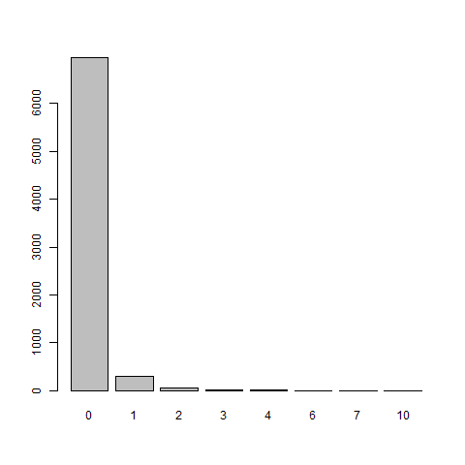

- depart_custom_mkup_female - אינו משפיע במידה מספיקה
ערכים קיימים: 7,341
ערכים חסרים: 34
מדדי פיזור:

Min | Max | Mean | Median | StdDev | IQR - 25% | IQR - 75%
0 | 6 | 0.3535 | 0 | 0.651521 | 0 | 1
מספר ה- outliers: 1631
תצוגה גרפית:

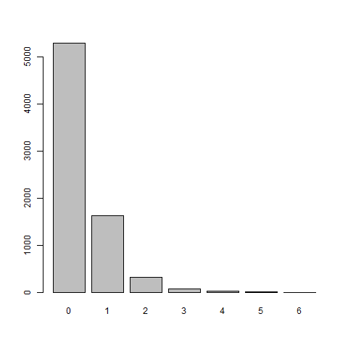

- depart_directing_female

ערכים קיימים: 7,341
ערכים חסרים: 34
מדדי פיזור:
Min | Max | Mean | Median | StdDev | IQR - 25% | IQR - 75%
0 | 4 | 0.1535 | 0 |  | 0 | 0

כמות ערכים חריגים: 1000 (על פי הבוקספלוט הערך 1,2,3 נחשב כערך קיצון אבל לא בטוח שצריך להתייחס אליו כך).

- depart_Editing_female:
ערכים קיימים: 7,341
ערכים חסרים: 34
מדדי פיזור:
Min | Max | Mean | Median | StdDev | IQR - 25% | IQR - 75%
0 | 5 | 0.1216 | 0 |  | 0 | 0
בהגדרת 825 outliers כ- NA
0 | 0 | 0 | 0 | 0 | 0 | 0

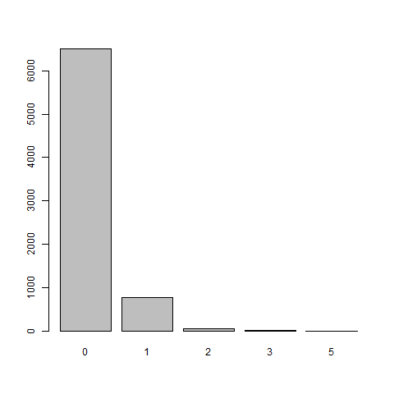

- depart_lighting_female
ערכים קיימים: 7,341
ערכים חסרים: 34
מדדי פיזור:
Min | Max | Mean | Median | StdDev | IQR - 25% | IQR - 75%
0 | 1 | 0.00068 | 0 | 0.026091 | 0 | 0
מספר ה- outliers: 5
תצוגה גרפית:
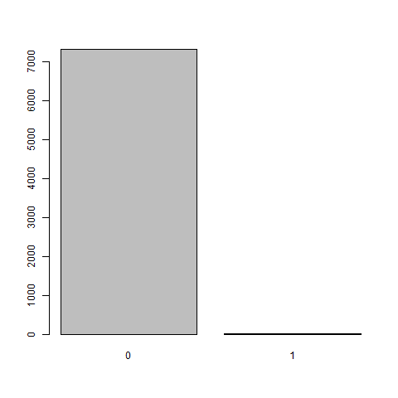

המשתנה נראה חסר משמעות מאחר ועיקר הערכים הם 0

- depart_production_female

ערכים קיימים: 7,341
ערכים חסרים: 34
מדדי פיזור:
Min | Max | Mean | Median | StdDev | IQR - 25% | IQR - 75%
0 | 12 | 0.9396 | 0 |  | 0 | 2

כמות ערכים חריגים:78

- depart_Sound_female:
ערכים קיימים: 7,341
ערכים חסרים: 34
מדדי פיזור:
Min | Max | Mean | Median | StdDev | IQR - 25% | IQR - 75%
0 | 6 | 0.07914 | 0 |  | 0 | 0
בהגדרת 501 outliers כ- NA
0 | 0 | 0 | 0 | 0 | 0 | 0

תצוגה גרפית:
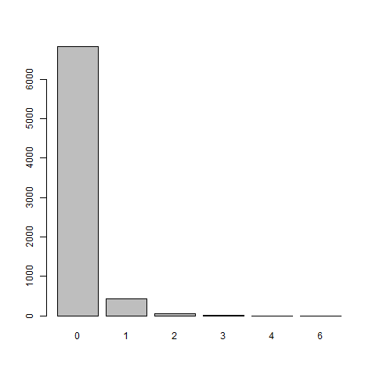

- depart_visual_effects_female
ערכים קיימים: 7,341
ערכים חסרים: 34
מדדי פיזור:
Min | Max | Mean | Median | StdDev | IQR - 25% | IQR - 75%
0 | 2 | 0.00845 | 0 | 0.094448 | 0 | 0
מספר ה- outliers: 58

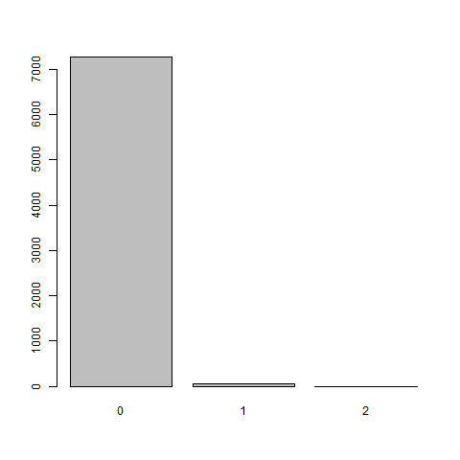
המשתנה נראה חסר משמעות מאחר ועיקר הערכים הם 0

- deaprt_writing_female
ערכים חסרים: 34
מדדי פיזור:
Min | Max | Mean | Median | StdDev | IQR - 25% | IQR - 75%
0 | 5 | 0.1242 | 0 |  | 0 | 0

כמות ערכים חריגים:763

